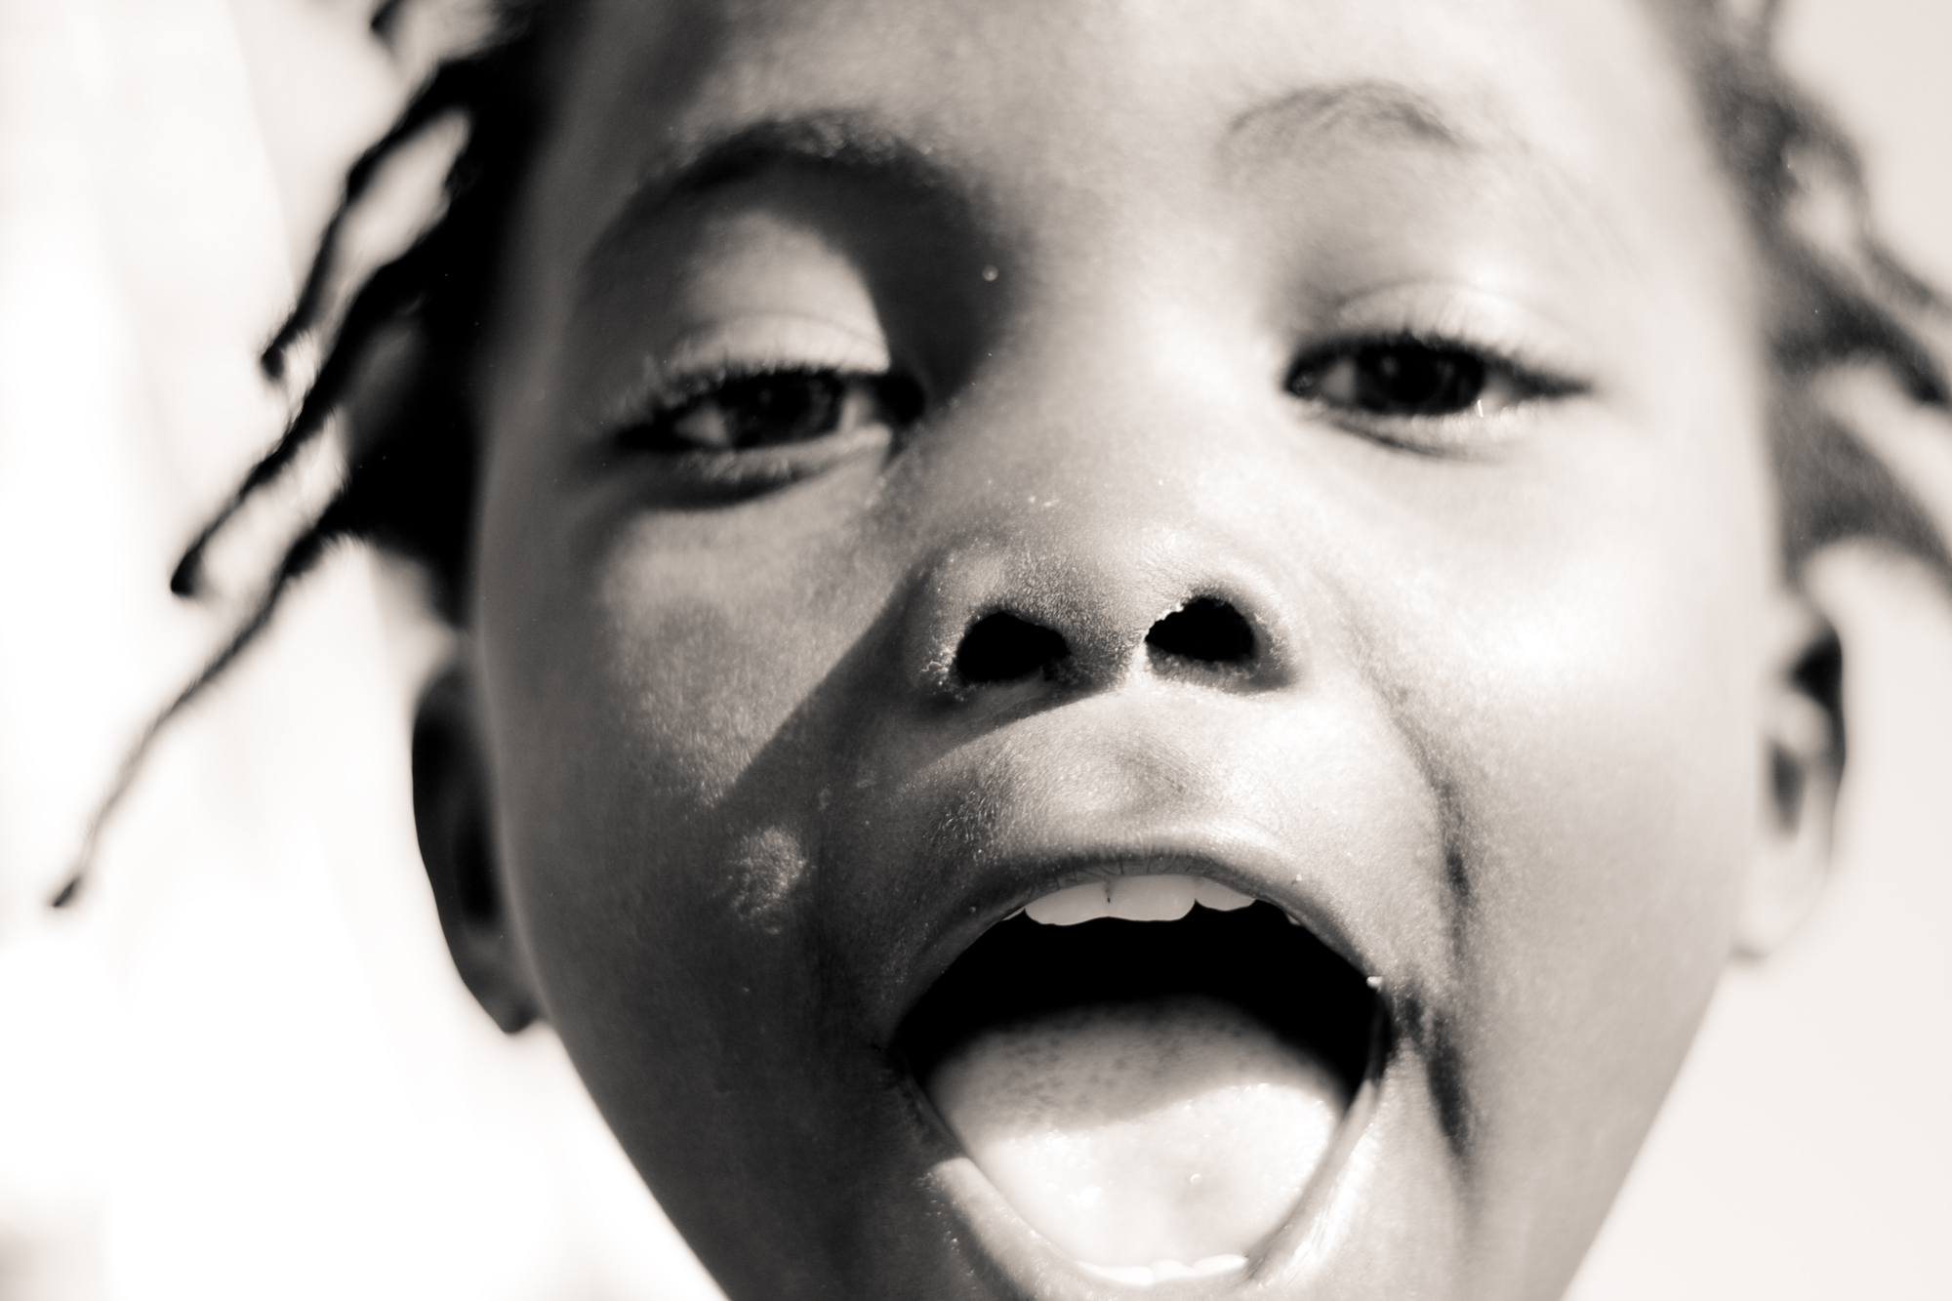

RESTORATION CLOSET  
 Handleiding voor het herstelproces binnen  
 een Safe Home

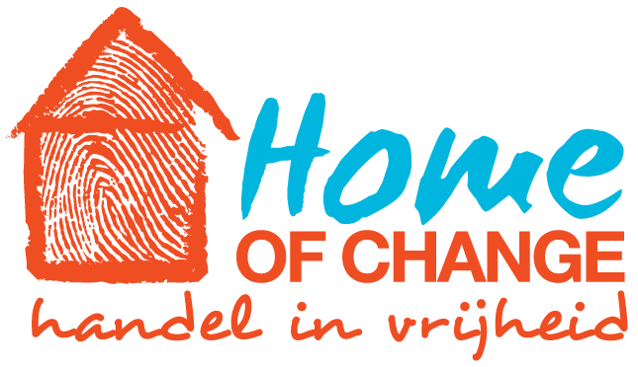

2013  
© Stichting Home of Change Nederland  
Afstudeerproject vanuit de Christelijke Hogeschool Ede  
Foto’s omslag: © Stichting Home of Change

|  |  |  |  |
| --- | --- | --- | --- |
| **INHOUDSOPGAVE** |  |  |  |
| **INLEIDING** |  |  | 4 |
| **FASE 1 : STABILITEIT EN VEILIGHEID** | **Lichamelijk onderzoek Stabiliteit Veiligheid** |  | 7 8 9 |
| **FASE 2 : ROUWVERWERKING** |  |  | 12 |
| **FASE 3 : MODULENKAST** | **Wat en Hoe** |  | 18 |
|  | **Modulen** | 1A : Identiteit op lichamelijk gebied 1B : Identiteit op psychisch gebied 1C : Identiteit op sociaal gebied 2A : Seksualiteit op lichamelijk gebied 2B : Seksualiteit op psychisch gebied 2C : Seksualiteit op sociaal gebied 3B : Sociale vaardigheden op psychisch gebied 3C : Sociale vaardigheden op sociaal gebied 4B : Sociaal netwerk op psychisch gebied 4C : Sociaal netwerk op sociaal gebied 5A : Persoonlijke verzorging op lichamelijk gebied 6A : Lichaamsbeweging op lichamelijk gebied 6B : Lichaamsbeweging op psychisch gebied 6C : Lichaamsbeweging op sociaal gebied 7B : Wonen en leven op psychisch gebied 8A : Dag- en nachtritme op lichamelijk gebied 8B : Dag- en nachtritme op psychisch gebied 8C : Dag- en nachtritme op sociaal gebied 9A : Moeder en kind op lichamelijk gebied 9B : Moeder en kind op psychisch gebied 9C : Moeder en kind op sociaal gebied 10B : Zingeving op psychisch gebied 10C : Zingeving op sociaal gebied | 22 24 26 27 29 31 33 34 35 36 38 40 41 42 43 45 47 49 51 53 55 56 57 |
| **FASE 4 : SCHOLING EN WERK** |  |  | 59 |
| **BRONVERMELDING** |  |  | 61 |

**INLEIDING**Dit internationaal toepasbare herstelprogramma is geschreven vanuit Stichting Home of Change Nederland met het doel professionele ondersteuning en structuur te bieden aan de medewerkers die werkzaam zijn in de Safe Homes. De medewerkers hebben over het algemeen geen hulpverleningsopleiding en doen het werk uit liefdadigheid. Het programma is gericht op het herstelproces van meisjes tussen de 13 en 18 jaar die vrijgekomen zijn uit de seksindustrie. Een herstelprogramma creëert professionaliteit, wat de kans vergroot om een beroep te kunnen doen op Staten, aangezien zij in principe verantwoording hebben om slachtoffers van mensenhandel ten behoeve van de seksindustrie te beschermen en rehabiliteren. Het streven is om hen een bijdrage te laten leveren aan de zorg voor de meisjes. Home of Change wil een brug slaan tussen ´het volk en de Staat´ doormiddel van Safe Homes die voldoen aan de eisen van de verplichtingen krachtens het Verdrag van de Rechten van het Kind.   
  
Het herstelprogramma is zo geschreven dat het door de lokale werkers aangepast kan worden rondom de culturele gewoonten van het land. Iedere cultuur is anders en de medewerkers in een Safe Home weten het beste hoe ze met de meisjes om moeten gaan. Tevens is ieder meisje en haar herstelproces verschillend, daardoor zullen de medewerkers in overleg met een meisje dienen te zoeken naar een passend traject. Voor de één zal het herstelproces eerder zijn afgerond dan voor de ander. Daarbij is het belangrijk de behoefte van een meisje voorop te laten staan. Niets moet, alles mag. Het doel is de meisjes hun keuzevrijheid terug te geven. Hen te laten weten dat zij hun eigen keuzes kunnen maken voor een gezond en waardig leven.   
  
Het gehele herstelprogramma is gebaseerd op het biopsychosociale model (Blanken, Clijsen, Garenfeld, te Paske & van Piere, 2012). Dit model geeft de volgende drie ijkpunten weer: lichamelijk, psychisch en sociaal. Het model is een hulpmiddel om de verschillende factoren die invloed hebben op de problematiek van de meisjes die de doelgroep zijn van dit onderzoek te inventariseren en hun onderlinge samenhang te bekijken. Dit model biedt structuur aan het herstelprogramma en is leidend in fase drie.

Het herstelprogramma is opgedeeld in vier fasen, namelijk *stabiliteit en veiligheid, rouwverwerking, de modulenkast* en *scholing en werk.*

1. Fase één stabiliteit en veiligheid is gericht op de binnenkomst van de meisjes in een Safe Home. Doordat de meisjes gedwongen als kindprostituee hebben gewerkt zijn zij lichamelijk, psychisch en/of sociaal beschadigd. Zij hebben stabiliteit nodig om te kunnen herstellen, hierbij is veiligheid een cruciale kernwaarde die ten alle tijden gehandhaafd dient te worden.
2. Fase twee rouwverwerking is gericht op het stil staan bij de beschadigingen die een meisje heeft opgelopen in de periode dat zij gedwongen in de seksindustrie heeft gewerkt. Hierbij valt te denken aan bewustwording, coping (hoe ga je ergens mee om?) en support.
3. Fase drie ‘de modulenkast’bestaat uit de drie ijkpunten van het biopsychosociale model. Onder ieder ijkpunt vallen verschillende modules die de medewerkers en meisjes kunnen inzetten om te werken aan herstel. Hierbij is het van belang dat de medewerkers en een meisje de modules kiezen die aansluiten bij het individuele herstelproces. Ook hierin staat keuzevrijheid centraal. Een meisje dient zelf te kunnen kiezen welke module zij op dat moment nodig heeft. Tevens kan een meisje zelf beslissen of zij individueel of groepsgewijs aan de module wil werken. Hier zal een medewerker een ondersteunende en meedenkende houding aannemen naar een meisje toe.
4. Fase vier scholing en werk is de afsluitende fase. Rekening houdend met de leeftijd van een meisje zal zij een keuze maken wat betreft scholing en/of werk. Zodra een meisje voldoende zelfredzaam is kan er gekeken worden naar een zelfstandige woonvorm of eventuele terugkeer naar familie.

Het gehele herstelprogramma kan zowel individueel als groepsgewijs worden ingezet. Home of Change (zal wanneer dat mogelijk is) in samenwerking met lokale hulpverleners en anders zelfstandig trainingen aanbieden voor medewerkers, waar dit herstelprogramma onderdeel van zal zijn.   
  
Het herstelprogramma is gebouwd op het afstudeeronderzoek dat afgerond is in mei 2013. Deze verslaglegging kunt je, wanneer je daar behoefte aan hebt, aanvragen bij Stichting Home of Change Nederland.

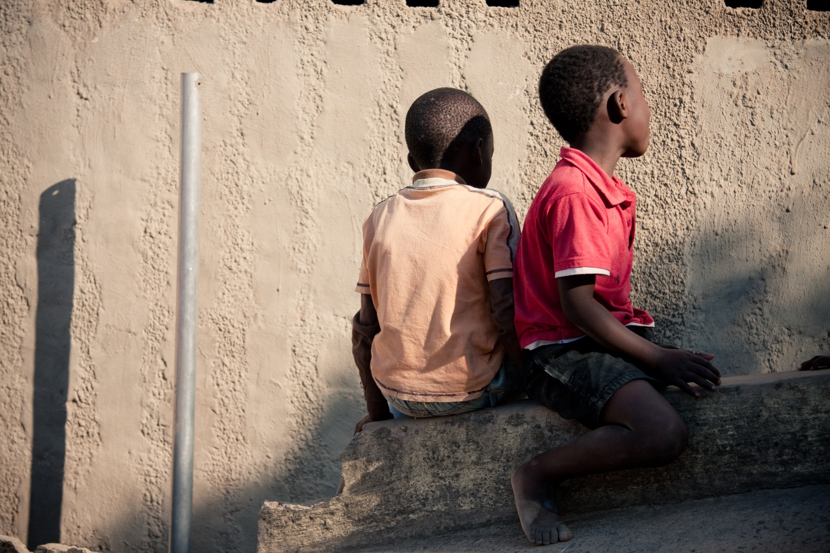

**\  
  
FASE 1 : STABILITEIT EN VEILIGHEID**Fase 1 stabiliteit en veiligheid is de eerste fase van het herstelprogramma. De eerste fase start met een lichamelijk onderzoek. Daarnaast zijn stabiliteit en veiligheid de basiswaarden van het herstelprogramma. Deze basis bieden wij aan in de eerste fase van het herstelprogramma.

**Lichamelijk onderzoek**

**Wat?**

Zodra de meisjes binnenkomen in een Safe Home zal er een lichamelijk onderzoek plaatsvinden om te kijken wat er lichamelijk voor klachten spelen bij een meisje. Niet alleen aan de buitenkant van het lichaam maar ook adviseren wij dat een meisje inwendig onderzocht wordt. De meisjes hebben na maanden of jaren in de seksindustrie gewerkt te hebben namelijk vele beschadigingen opgelopen. Het lichamelijk onderzoek vindt plaats in fase één, omdat het van belang is dat een meisje eerst stabiel is op lichamelijk gebied, voordat zij kan gaan werken aan haar herstelproces. Veiligheid van het lichaam van een meisje is van groot belang. Door te starten met dit onderzoek kan er voorkomen worden dat een meisje verder achteruit gaat in haar lichamelijk welzijn. Tevens dat zij geen gevaar vormt voor zichzelf en haar omgeving. Hierbij valt te denken aan besmettelijke ziektes.

**Hoe?**

Het is goed om als Safe Home de samenwerking aan te gaan met een plaatselijke arts, zodat een medewerker de meisjes naar deze arts kan doorverwijzen. Als arts is het van belang rekening te houden met de leeftijd van de meisjes. Hoe jonger een meisje is, hoe meer beschadigingen ze op kan lopen. Als de arts ernstig lichamelijk letstel constateert is het van belang dat er in het hulpverleningsnetwerk van een Safe Home een gezondheidscentrum aanwezig is, zodat hij/zij een meisje hiernaar door kan verwijzen. Per cultuur en situatie zal het verschillend zijn of samenwerking met een gezondheidscentrum mogelijk is.

Voorbeelden van de meest voorkomende klachten bij de meisjes zijn: alcohol- en drugsverslaving, hiv/aids, hepatitis C, soa’s, vermoeidheidsklachten, maagklachten, spanning, spierpijn, hoofdpijn, et cetera. 1

**Stabiliteit**

Wat?

De meisjes van 13 tot 18 jaar die vrijgekomen zijn uit de gedwongen prostitutie hebben veel ernstige mishandelingen meegemaakt. Wanneer de meisjes binnenkomen in een Safe Home hebben zij daarom stabiliteit en veiligheid nodig.2 Wanneer de meisjes niet stabiel zijn kunnen zij niet tot slecht herstellen. De meisjes dienen tot rust te komen. 3 Hier hebben zij voor een bepaalde periode geen tijd voor gehad, wat wel nodig is om te kunnen verwerken wat hen is overkomen. Stabilisatie is er om terug te kunnen komen bij de KERN (Kontrole, Eigenwaarde, Rechtvaardigheidsbesef en Nu-in-relatie-tot-later).4 De meisjes zullen door de rust en stabilisatie meer in contact komen met zichzelf wat verschillende emoties met zich mee kan brengen. Het ene meisje zal het prettig vinden om te mogen rusten en te luisteren naar haar eigen emoties, maar de ander zal het heel beangstigend en spannend vinden om stil te staan. Dit verschilt per meisje, waarbij opvoeding, achtergrond, maar ook cultuur een belangrijke rol spelen. Daarom is het van belang om te zoeken naar wat een meisje wil en hierbij aan te sluiten.

Hoe?

Stabilisatie kun je als medewerker bieden door een veilige omgeving te creëren en de meisjes tijd te geven om te kunnen wennen aan hun nieuwe situatie buiten de seksindustrie. Wennen aan het feit dat zij tijd hebben voor zichzelf en niet meer hoeven te werken in de gedwongen prostitutie, maar ook aan het feit dat zij kind mogen zijn en bijvoorbeeld mogen spelen met poppen. Als medewerker is het van belang er te zijn en naast hen te staan wanneer zij het moeilijk hebben. Wanneer er sprake is van ernstigere problematiek bij de meisjes zal hulp van een psychologe van belang zijn om stabilisatie te bieden. 5 Als dit binnen bepaalde culturen lastig of niet mogelijk is, adviseren wij om (eventueel in samenwerking met een arts) te zoeken naar de juiste begeleiding en ondersteuning vanuit de Safe Home.

**Veiligheid**

Wat?

Veiligheid staat nauw in verbinding met stabilisatie. Er kan namelijk geen stabiele situatie voor de meisjes ontstaan op het moment dat zij geen veiligheid ervaren. Veiligheid zorgt voor openheid. De meisjes durven meer te vertellen over wat hen is overkomen. Ze durven meer het gesprek aan te gaan met de medewerker over verschillende thema´s. Hoe meer veiligheid er is, hoe meer ‘kleine klachten’ er besproken worden. De meisjes hebben hier sturing in nodig van een volwassene. Als medewerker moet je zoeken naar voldoende veiligheid om in gesprek te gaan en een meisje hulp te bieden in haar herstel.   
Veiligheid kun je op verschillende manieren opvatten, namelijk veiligheid qua leefomgeving, op de groep, klimaat, structuur, regels, internet en omgang met anderen. Bij het opbouwen van veiligheid voor de meisjes is het zoeken naar een vertrouwensband om hen op die manier veiligheid te laten ervaren. Voor elk meisje zal het verschillend zijn of zij wel of niet een vertrouwensband met een mannelijke hulpverlener wil opbouwen. Veel van de meisjes hebben negatieve ervaringen met mannen. Het is daarom van belang alert te zijn op de relatie die je opbouwt, zowel als vrouwelijke hulpverlener als mannelijke hulpverlener. Door een goede band op te bouwen als mannelijke hulpverlener met het meisje, kan je laten zien dat niet iedere man slecht is, maar dat er ook mannen zij die je kan vertrouwen. In sommige culturen zullen er alleen vrouwen met de meisjes werken. We raden deze vrouwen aan om nooit generaliserend te praten over mannen, en om tijdens het herstelprogramma altijd te blijven uiten dat er ook goede mannen zijn, die wel respect hebben voor anderen. Ook is het van belang om in de loop van het herstel, als meisjes naar school gaan of gaan werken, aandacht te besteden aan situaties waarin zijn geconfronteerd worden met mannen.

Hoe?

Als medewerker is het van belang constant je gevoel te volgen waar je over gaat beginnen bij de meisjes. Je moet jezelf afvragen: ‘Ga ik doorvragen of ga ik eerst beginnen met een praktisch stukje?6 Zoek naar voldoende veiligheid om in gesprek te gaan en een meisje hulp te bieden in haar herstel.  
Structuur kan veiligheid bieden binnen een Safe Home, doordat de meisjes duidelijkheid en grenzen krijgen. Regels zorgen ervoor dat zowel de medewerker als een meisje weet waar ze aan toe zijn en iedereen dient zich daaraan te houden.

Mogelijke handelingen om te zorgen voor veiligheid binnen een Safe Home:

* Structuur.
* Dit biedt duidelijkheid en veiligheid.
* Regels
* Geen drugs gebruik in huis
* zodat de meisjes niet terug kunnen vallen in hun oude leefgewoontes.
* Geen agressie. Dit zorgt voor veiligheid op de groep.
* Telefoon inleveren/simkaarten doorknippen. Dit zorgt ervoor dat ze het sociaal netwerk vanuit de seksindustrie volledig afsluiten. Deze regel is erg definitief.
* We komen niet op elkaars kamers. Zo voelt een meisje zich veilig binnen een groep. Een meisje kan het gevoel creëren dat haar spullen echt alleen van haar zijn en niemand dat zal afnemen.
* Veilig gebouw/omgeving.
* Belangrijk is dat het Safe Home niet te dicht in de buurt staat van de bordelen waar de meisjes gewerkt hebben. Voor de veiligheid van de meisjes moeten er voldoende medewerkers aanwezig zijn. Zowel intern als extern. Hierbij valt te denken aan politie.
* Manier veilig internet.
* Leer de meisjes de veilige kant van internetten. Er wordt veel gebruik gemaakt van internet en dit is daarom ook een makkelijke manier van terugval voor de meisjes.
* Gezamenlijke oefeningen doen.
* Een voorbeeld: laat een meisje vallen en zorg ervoor dat de rest van de groep haar opvangt. Dit zorgt voor vertrouwen en veiligheid binnen een groep.

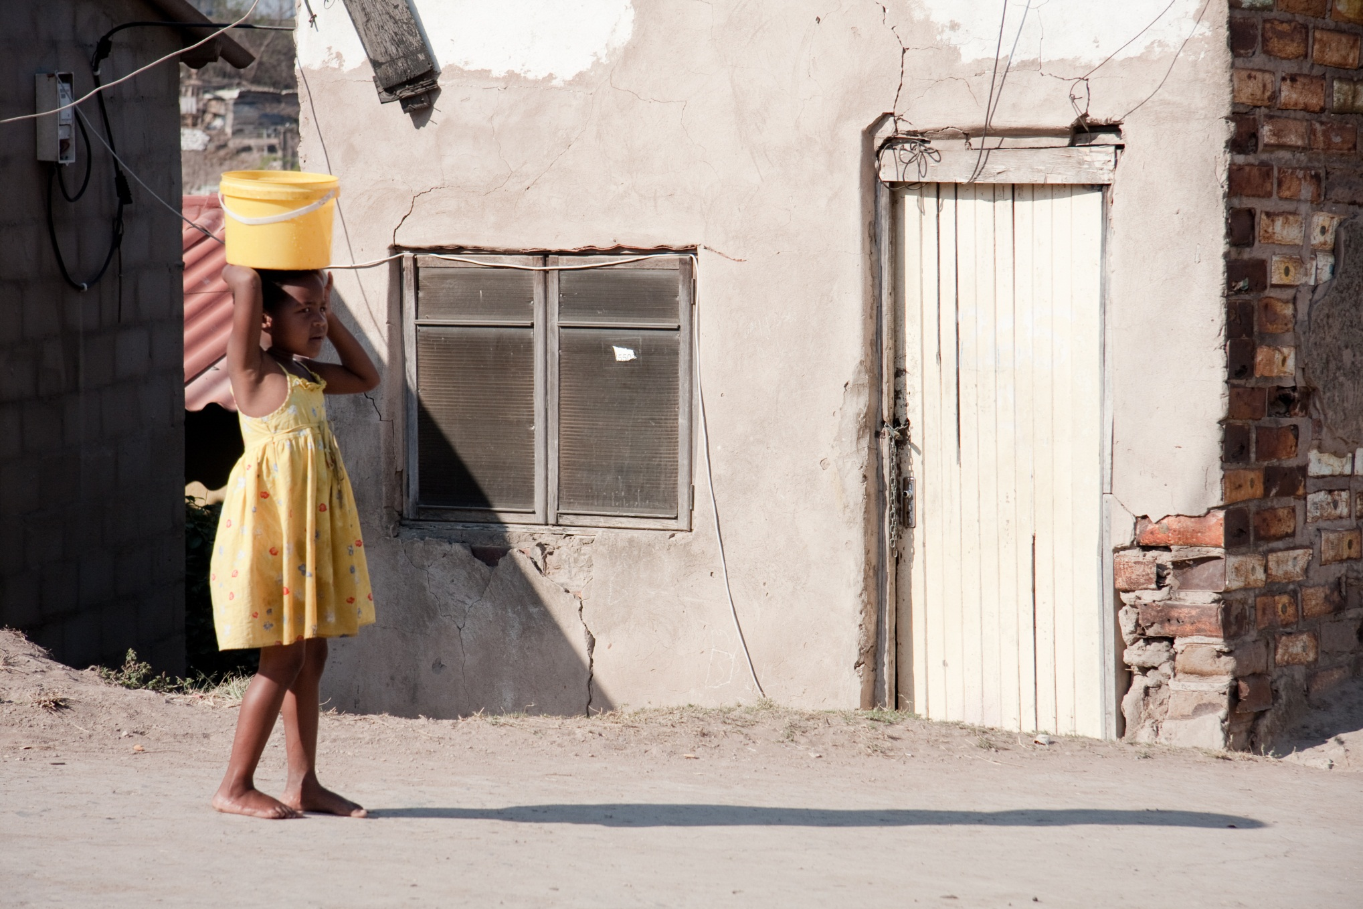

**\**

**FASE 2 : ROUWVERWERKING**Om te kunnen herstellen is er een vorm van verwerking nodig. Deze fase is van belang om verliezen uit het verleden te verwerken. Een meisje kan zelf de keuze maken of zij deze fase wil doorlopen of niet, omdat het van belang is dat een meisje haar keuzevrijheid wordt bevorderd. Dit kan een medewerker overleggen met een meisje. Het gaat om de behoefte van een meisje, waardoor zij ervaart dat zij belangrijk is en hierin zelf keuzes kan maken.  **Wat?**  
Deze fase is gericht op de rouwverwerking. De meisjes van 13 tot 18 jaar die vrijgekomen zijn uit de seksindustrie hebben veel verloren. Er is hen zoveel ontnomen dat zij de hoop kunnen zijn kwijtgeraakt, hun levenslust. Zij zijn zo beschadigd door andere mensen dat zij het vertrouwen kwijt kunnen zijn geraakt in de medemens. Tevens is hun familie er niet voor hen is geweest toen zij hen zo hard nodig had. De meisjes kunnen hun dromen, verwachtingen, illusies van vrijheid, en macht en illusies van veiligheid verliezen. Tevens kunnen zij hun ‘kind-zijn’ verliezen, hun jongere ‘ik’. Dat laatste is een veelvoorkomend verlies bij de meisjes doordat zij geen kind meer mochten zijn. Ze moesten geld verdienen en zichzelf verkopen als volwassenen, of zij dit nu wilden of niet, en dan ook nog gedwongen.Dit betekende een verlies van vrijheid en macht, want het is hen afgenomen.   
  
Verliezen kunnen zich voordoen in elk van de drie componenten uit het biopsychosociale model1:

* Fysieke verliezen kunnen gezondheidsverlies betreffen door ziekte, functieverlies door amputatie van een arm of borst tot aan verlies van alles door het eigen sterven. Het kan zijn dat de meisjes ziektes op hebben gelopen als aids, hepatitis of soa’s. Ook kunnen zij vaginale breuken hebben doordat zij hardhandig zijn verkracht. Dit alles heeft veel invloed op hoe een meisje haar eigen lichaam ziet en ervaart.
* Verliezen op psychisch vlak kunnnen de vaststelling zijn van een psychische stoornis of de geestelijke ontwrichting door trauma’s. De meisjes verliezen vaak hun identiteit door de ernstige mishandelingen en dwangmatige omstandigheden waarin zij hebben moeten leven. Zij weten niet meer wie zij zelf zijn, doordat zij hun emoties uitschakelen om te kunnen overleven.
* Sociale verliezen kunnen verliezen in relationeel opzicht zijn, doordat de meisjes bij gedwongen gescheiden worden van hun ouders, familie en vrienden. Ook kunnen het verliezen zijn op school- en werkgebied, verlies van huis en haard en objecten zoals eigen knuffels, kleding, foto’s, speelgoed etc.

Er zijn verschillende aspecten binnen de verliesverwerking, namelijk:  
 *1. Coping2*  
Coping betekent ´hoe ga ik er mee om?´. Hoe gaat een meisje met haar verlies om? Hierbij is het van belang dat een meisje haar KERN herstelt. KERN staat voor Kontrole, Eigenwaarde, Rechtvaardigheidsbesef en Nu-in-relatie-tot-later. Het zorgt ervoor dat een meisje haar verlies verwerkt. Doormiddel van coping krijgt zij de controle terug door het besef dat zij ontwikkelt over wat de oorzaak is van de verliesgebeurtenis. Bijvoorbeeld dat zij door armoede van haar ouders is verkocht om geld te gaan verdienen. Het meisje gaat door coping beseffen dat het niet haar schuld is en dat evenveel andere mensen het risico lopen verhandeld te worden. Een meisje krijgt door coping haar eigenwaarde terug door een verklaring te hebben gegeven aan het verlies, wat maakt dat zij zichzelf versterk en beschermt. Een meisje heeft haar rechtvaardigheidsbesef terug wanneer zij antwoord heeft op de vraag ‘Waaraan heb ik dit verdiend?’. En een meisje kijkt naar de toekomst, een opleiding, woon mogelijkheden en werk. Zo vindt zij de kracht terug van het heden en de toekomst. Een meisje heeft haar KERN nodig om haar verlies te verwerken. Het binnenste bij een meisje is veranderd, waardoor zij stappen kan maken in haar herstel.  
*2. Support3*  
Support staat voor ´ondersteuning´. Het is als steunfactor belangrijk om een meisje aandacht te geven in haar verlies en er te zijn. Als er een goede support is kan een meisje haar verlies delen met de mensen om haar heen. Tevens biedt support motivatie voor een meisje om haar vermogens weer in te zetten en te denken aan de toekomst. Steun is voor iedereen belangrijk en vooral voor deze meisjes die vaak alleen hebben moeten strijden tegen de onmacht en onrecht die hen is aangedaan binnen de gedwongen prostitutie. Een meisje voelt zich in een gezonde en leefbare psychische gesteldheid niet alleen, maar voelt zich gesteund, gezien en gehoord. Tevens is het van belang dat een meisje onderscheidt kan maken tussen een gezonde en ongezonde relatie. Wanneer zij is hersteld zal zij hier beter zicht op hebben.   
  
In deze fase van verliesverwerking krijgt een meisje de tijd en rust om stil te staan bij de beschadigingen die zij heeft opgelopen in de periode dat zij gedwongen in de seksindustrie heeft gewerkt. Zij krijgt de tijd om haar lichaam te laten rusten en herstellen van alle mishandelingen, tijd om goed te slapen, eten en stil te staan bij wat er vandaag de dag gebeurd is. Ze krijgt de tijd om haar verlies te verwerken, zodat zij opgedrongen vragen en emoties kan verwerken. Op deze manier krijgt zij de kans om sterker te worden van het verlies dat zij heeft geleden. Het geeft haar de kans om haar identiteit terug te vinden en in contact te komen met haar omgeving en gezondheid.   
  
**Hoe?**Het is van belang te starten bij de ‘binnenkant’ van een meisje4. Hiermee wordt bedoeld dat als medewerker kijkt naar haar identiteit, wie is zij? En het is daarbij nog niet van belang hoe een meisje eruit ziet en wat zij qua verzorging nodig heeft. Er dient iets aan de binnenkant te veranderen wil een meisje haar verlies verwerken en zichzelf terug vinden.   
  
Er zijn verschillende stappen die je als medewerker kunt ondernemen bij het hervinden van een meisje haar KERN:  
  
1. De controle over een meisje haar KERN kan teruggegeven worden door een oorzaak of verklaring voor de verliesgebeurtenis te vinden. Een meisje kan het gevoel hebben erg kwetsbaar te zijn en dat anderen dit veel minder zijn, dit zorgt ervoor dat de verwerking van het verlies trager kan verlopen. Een meisje dient te beseffen dat mensen evenveel risico lopen om verhandeld te worden, dit zal een troostrijke gedachte bieden.   
  
2. Zoek naar de kracht van een meisje. Laat haar zoeken naar haar eigenwaarden. Laat haar zoeken naar een verklaring voor het verlies, zodat zij zichzelf kan beschermen en versterken. Laat haar geloven in haar eigen vermogens, zodat zij gaat vertrouwen op haar eigen kunnen. Hierbij kun je als medewerker denken aan de positieve bekrachtiging, bijvoorbeeld door te benoemen wat je goed van een meisje vindt. Op die manier geef je een meisje positieve energie, waardoor zij positiever naar zichzelf kan gaan kijken. Stel haar de vraag wat haar droom is om op die manier te ontdekken waar zij goed in is en waar haar krachten zitten.   
  
3. Laat een meisje zichzelf de vraag stellen *´Waaraan heb ik dit verdiend?´.* Je kunt als medewerker een meisje haar controle teruggeven door te zoeken naar een oorzaak of verklaring waarom zij in de seksindustrie is beland. Op deze manier laat je haar bewust worden van de feiten. Het kan zijn dat een meisje door armoede binnen het gezin moest gaan werken in de seksindustrie. Zij kan zichzelf de verklaring geven dat het niet haar schuld is, maar dat het overmacht is van de omstandigheden. Dat haar ouders dit liever ook niet wilden, maar zij geen andere mogelijkheden zagen. Haal de schuldgevoelens, in zoverre dat kan, bij een meisje weg.  
  
4. Bij deze stap is het de bedoeling dat een meisje haar dromen en levenslust terug vindt. Wat zou ze graag willen worden? Wanneer zij dit niet weet kun als medewerker haar de vraagstellen wat zij vroeger wilde worden of bereiken. Deze gedachten en gevoelens aanwakkeren en herstructureren naar het hier en nu maakt dat zij weer levensdoelen voor zichzelf kan stellen.

Tevens kan support helpend zijn om een verlies te verwerken. Ondersteuning vanuit de Safe Home, medebewoners en/of eventueel familie en vrienden kunnen bevorderend zijn voor het herstelproces van een meisje. Hier zal vooral sprake van zijn bij een familiecultuur, waarbij de support van de omgeving een belangrijke waarde is. Als medewerker kun je een meisje ondersteunen bij het vinden van support, maar ook het aanvaarden van support. Bij een individuele cultuur zal dit voor een meisje anders zijn en zal zij minder gebruik maken van support uit de omgeving. Houdt er verder rekening mee dat een meisje gewend is haar emoties of gevoelens zelf aan te pakken. Zij is geen hulp gewend, hierdoor kan het even duren voordat er vertrouwen ontstaat bij een meisje om support te ontvangen. Het is goed om hierin als medewerker geduld te hebben.  
  
Mogelijke oefeningen die de medewerker met een meisje kan uitvoeren5:

* Laat als medewerker een meisje een brief schrijven aan een persoon of object, dit ligt aan de keuze van een meisje. In deze brief mag zij al haar emoties en opgekropte woede opschrijven naar die persoon of object gericht. Zodat zij alsnog kan zeggen wat zij wil zeggen. Vervolgens kun je deze brief samen verbranden om zo een hoofdstuk af te sluiten in een meisje haar leven.
* Laat een meisje iets creatiefs maken, hierbij kun je als medewerker denken aan boetseren, kleien of schilderen. Het materiaal waar je iets mee maakt is niet van belang. Het gaat erom dat een meisje haar emoties of laatste woorden kan uiten aan een persoon of object. Vervolgens mag zij doen met het gemaakte object wat zij wil. Ze kan er voor kiezen om het kapot te maken, maar kan er ook voor kiezen het juist te bewaren. Op deze manier kan een meisje een negatief hoofdstuk afsluiten van haar leven.
* Creër als medewerker een activiteit waarin een meisje haar emoties en gevoelens kan uiten. Denk bijvoorbeeld aan een danssessie waarbij een meisje haar herstel kan uiten in dans. Hierbij kun je ook denken aan het maken van muziek of het uitvoeren van een sport. Boksen kan bijvoorbeeld helpend zijn om de emotie boosheid te verwerken.



**FASE 3 : MODULENKAST**Volledig herstel betreft geest, ziel en lichaam. Daarom hebben wij ervoor gekozen om deze handleiding te baseren op het biopsychosociale model. Aan de hand van de drie componenten van dit model kun je als medewerker samen met de meisjes werken aan hun herstel.1 Je kunt zelf kiezen welke component of welke module passend is en daarmee oefenen. Het doel van deze fase is om een meisje te ondersteunen in haar ontwikkeling, zodat zij kan werken aan een nieuwe ‘ik’ en aan haar toekomst. Een meisje kan zelf de keuze maken of zij deze fase wil doorlopen of niet. Dit kan een medewerker met haar overleggen. Het gaat om haar behoefte.  **Wat?**  
Deze fase is gericht op het werken met modulen. De modulen zijn verdeeld op basis van de drie componenten van het biopsychosociale model: lichamelijk, psychisch en sociaal. We hebben het de naam ‘kast’ gegeven omdat er verschillende ‘lades’ in de modulen zitten. De keuzevrijheid van een meisje laten we naar voren komen door haar zelf te laten bepalen welke lade zij wil openen. Tevens kan een meisje een lade ook weer dicht doen, als een oefening bijvoorbeeld te spannend is of een andere module op dat moment belangrijker is. Daarbij is het van belang de cultuur in ogenschouw te nemen. Niet iedere module zal aansluiten bij de cultuur van een meisje. De modulenkast is zo ontworpen dat de plaatselijke medewerkers binnen een Safe Home de modulen kunnen aanpassen. Het werken met modulen kan in groepsvorm, maar ook individueel aangeboden worden. De modulen zijn gericht op de behoeften van een meisje of de meisjes. Om te kunnen bepalen wat de behoeften zijn van een meisje, is hier onderzoek naar gedaan. Een meisje kan zelf aangeven op wat voor manier zij wil werken aan een module.   
  
In de modulenkast komen verschilllende thema’s naar voren. Hierbij kan er gekozen worden voor bijvoorbeeld identiteit. Wanneer een meisje hieraan wil werken kan zij aan de hand van deze module oefeningen doen om op dit gebied te ontwikkelen. Daarbij is het van belang dat een medewerker haar ondersteunt en begeleidt in het uitvoeren van de oefeningen. Een ander voorbeeld waar een meisje voor kan kiezen is het werken aan haar sociale vaardigheden. Hierbij valt te denken aan een balans vinden in een relatie, zodat er geen machtsverhoudingen zijn.   
  
Een medewerker kan ervoor kiezen om een thema in groepsverband te bespreken.2 Door het niet te richten op één individu kan er in sommige culturen meer openheid ontstaan bij de meisjes. Er wordt op zo’n moment niet specifiek naar een verhaal of situatie gekeken, maar naar het thema in zijn algemeenheid, waardoor meisjes zelf kunnen kiezen om hun verhaal te delen of niet. Dit is van belang, omdat sommige culturen groepsculturen zijn waarin meisjes voor zichzelf spreken een uitdaging zullen vinden, omdat ze dit niet geleerd hebben. Door in groepsverband te werken faciliteer je als medewerker culturele gewoonten, maar kun je ook in individuele culturen vervolgens de ruimte geven om de meisjes hun verhaal te laten doen.

**Hoe?  
DE MODULENKAST**

|  |  |  |  |
| --- | --- | --- | --- |
|  | **A. Lichamelijk** | **B. Psychisch** | **C. Sociaal** |
| 1. Identiteit | 1A | 1B | 1C |
| 2. Seksualiteit | 2A | 2B | 2C |
| 3. Sociale vaardigheden |  | 3B | 3C |
| 4. Sociaal netwerk |  | 4B | 4C |
| 5. Persoonlijke verzorging | 5A |  |  |
| 6. Lichaamsbeweging | 6A | 6B | 6C |
| 7. Wonen en leven |  | 7B |  |
| 8. Dag- en nachtritme | 8A | 8B | 8C |
| 9. Moeder en kind | 9A | 9B | 9C |
| 10. Zingeving |  | 10B | 10C |

Op de vorige pagina staat het overzicht van de modulenkast. Zoals de medewerker kan zien staan in de linker kolom (1-10) de thema’s op een rij. Bijvoorbeeld één is ‘Identiteit’, zie hieronder:

|  |
| --- |
| 1. Identiteit |
| 2. Seksualiteit |
| 3. Sociale vaardigheden |
| 4. Sociaal netwerk |
| 5. Persoonlijke hygiëne |
| 6. Lichaamsbeweging |
| 7. Wonen en leven |
| 8. Dag- en nachtritme |
| 9. Moeder en kind |
| 10. Zingeving |

Bovenaan zijn de drie verschillende ijkpunten vanuit het biopsychosociale model te zien, namelijk lichamelijk, psychisch en sociaal. Bijvoorbeeld A is ‘Lichamelijk’, zie hieronder:

|  |  |  |
| --- | --- | --- |
| **A. Lichamelijk** | **B. Psychisch** | **C. Sociaal** |

We hebben ieder ijkpunt een kleur gegeven:

* Oranje staat voor lichamelijk,
* wit staat voor psychisch en
* blauw staat voor sociaal.

We hebben de thema’s gekoppeld aan de drie ijkpunten om zo een overzicht te creëren. Wanneer een meisje bijvoorbeeld wil werken aan het thema identiteit en daarbij gericht is op haar omgeving, kan zij ervoor kiezen om met identiteit op sociaal gebied aan de slag te gaan. Deze code is dan 1C, de 1 van Identiteit en de C van Sociaal.

Het werken met de modulenkast is zo uitgebreid en flexibel mogelijk omschreven. Zoals al eerder genoemd, mag een meisje zelf kiezen van welke module zij gebruik wil maken en tevens of zij dit individueel of groepsgewijs wil uitvoeren. Een meisje bepaalt hierin zelf haar proces. Daarmee wordt bedoeld: de tijd die zij ervoor nodig heeft en wanneer zij er mee werkt. Een medewerker dient zich aan te passen aan de manier van werken, snelheid en behoeften van een meisje. Het is hierbij van belang dat er sprake is van een gelijkwaardige relatie.

De modulenkast is gebouwd op het afstudeeronderzoek dat afgerond is in mei 2013. Deze verslaglegging kunt je, wanneer je daar behoefte aan hebt, aanvragen bij Stichting Home of Change Nederland.

|  |  |
| --- | --- |
|  | A. Lichamelijk |
| 1. Identiteit | 1A |

**Module 1A: Identiteit op lichamelijk gebied**

**Wat?**Een meisje tussen de 13 en 18 jaar die gedwongen in de seksindustrie heeft gewerkt, staat veelal niet meer in contact met haar eigen lichaam. Door mishandelingen, (seksuele) uitbuitingen, verkrachtingen en prostitutie sluit een meisje haar gevoel af van haar lichaam, zodat zij kan overleven. Het doel van deze module is een meisje (weer) in contact te brengen met haar gevoel en haar lichaam. Op deze manier kun je haar als medewerker laten ervaren wie zij zelf is, en kan zij zichzelf ook zo presenteren. Een meisje dient onafhankelijk te zijn en op eigen benen te kunnen staan. Hierbij kan zij haar grenzen aangeven, maar ook haar wensen. Een meisje heeft het nodig om haar eigen lichaam te leren kennen en daarmee om te leren gaan. Daarbij is het van belang dat een meisje haar lichamelijke klachten leert aan te geven, maar ook leert te zorgen voor zichzelf.

**Hoe?**

Ten eerste is het van belang dat een meisje het contact tussen haar gevoel en haar lichaam terug vindt. Dat betekent dat een meisje haar lichaam (weer) leert kennen en daar een gevoel bij heeft. Tevens is het van belang dat een meisje zichzelf leert te presenteren. Mogelijke oefeningen die een meisje met een medewerker of in groepsverband kan uitvoeren:

* **Voel je lichaam**  
  Laat een meisje op de grond liggen met haar ogen dicht. Zorg hierbij voor voldoende veiligheid in de ruimte. Sluit bijvoorbeeld de deuren. Laat een meisje met haar gedachten haar lichaam verkennen. Geef als begeleider bijvoorbeeld aan ‘voel je voeten’ en laat haar bewust nadenken over waar haar voeten zijn en hoe ze voelen. Hierbij kan er ook gedacht worden aan het voelen van je ademhaling of hart. Bij deze oefening is concentratie van belang om het optimale eruit te halen.
* **Basisemoties**De basisemoties zijn: boosheid, angst, verdriet en blijdschap. Eventueel kun je als medewerker de basisemotie liefde erbij pakken, dit ligt eraan in hoeverre een meisje in staat is te oefenen met de emotie liefde. Laat een meisje op haar eigen lichaam aanwijzen waar zij boosheid, angst, verdriet of blijdschap ervaart. Door deze oefening kun je een meisje bijvoorbeeld leren dat verdriet meer is dan alleen tranen. Ga met haar op zoek naar waar een emotie vandaan komt. Dit kun je doen door gesprekken aan te gaan of een vorm van creativiteit (zoals schilderen) aan te bieden om haar emoties te (leren) uiten.
* **Mijn lichaamshouding, hoe presenteer ik mezelf?**   
  Wanneer een meisje zichzelf wil leren presenteren, zal zij eerst moeten weten wie zij is. Wat is haar identiteit? Hoe wil zij dat mensen haar zien? Een meisje heeft voor een langere periode zichzelf negatief gepresenteerd. Het is nu van belang om haar te leren hoe zij zichzelf op een positieve manier kan presenteren. Denk hierbij aan kleding, make-up, lichamelijke verzorging, maar vooral of zij zich bewust is van hoe zij overkomt op andere mensen. Je kunt haar als medewerker bijvoorbeeld rondjes laten lopen (persoon A) en iemand anders (persoon B) achter haar aan laten lopen die haar precies nadoet. Wanneer persoon B persoon A exact na kan doen laat je persoon A naar persoon B kijken om te zien hoe zij zelf loopt. Hier kun je ook een spiegel voor gebruiken.
* Er kunnen meerdere oefeningen worden gedaan wat betreft bewustwording van je eigen lichaam en hierin zoeken naar hoe je jezelf presenteert. Denk hierbij aan muziek, dans, schilderen en andere creatieve middelen.

|  |  |
| --- | --- |
|  | B. Psychisch |
| 1. Identiteit | 1B |

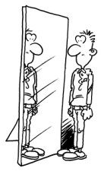**Module 1B: Identiteit op psychisch gebied  
  
Wat?**Identiteit, wie ben ik? Een meisje kan ervoor kiezen om te werken aan de bewustwording van haar identiteit, haar binnenkant. Het doel van deze module is om een meisje in contact te brengen met haar eigen ‘ik’. Daarbij kun je denken aan zelfvertrouwen, acceptatie van minderwaardigheidsgevoelens, balans, eigenwaarden, kind mogen zijn en het omgaan met verschillende persoonlijkheden en gevoelens. De module is gericht op een intrinsieke verandering, een verandering van binnenuit. Een meisje dient zichzelf te leren kennen en daarin te leren wat haar grenzen zijn, om zichzelf te zien en zichzelf te mogen zijn. Het doel is de onafhankelijkheid en zelfredzaamheid van een meisje. **Hoe?**Het zoeken van je eigen identiteit is een langdurige zoektocht op verschillende gebieden. Doordat een meisje in haar verleden gevormd is door de mensen om haar heen is het van belang haar de tijd te geven om in de spiegel te kunnen kijken. Wie ben ik zelf eigenlijk? Hier zijn verschillende mogelijke oefeningen voor die een medewerker met een meisje persoonlijk of in groepsverband uit kan voeren:

* **Hoe kijk ik naar mezelf?**   
  Zoek met een meisje naar haar zelfbeeld, door bijvoorbeeld een spiegel te pakken en deze voor haar neer te zetten. Als medewerker kun je haar vragen stellen over wie zij ziet. Dit kan verschillende emoties oproepen, namelijk het feit dat een meisje zichzelf bijna niet in de ogen durft te kijken, omdat ze zichzelf als minderwaardig beschouwt. Let op dat een ontmoeting met je eigen identiteit confronterend en eng kan zijn. Begeleid een meisje met zorg door met haar mee te leven en naast haar te staan.
* **Lotgenotencontact**  
  Door de meisjes bij elkaar te zetten in een kring (of andere vorm) kun je als medewerker thema’s bespreekbaar maken. Kies bijvoorbeeld het thema ‘boosheid’ om hen zo met elkaar in gesprek te laten gaan over het onrecht dat hen is aangedaan. Lotgenotencontact is van belang, omdat lotgenoten elkaar over het algemeen beter begrijpen dan de begeleiding. Probeer als begeleider hierin sturend te zijn.
* **Emoties uiten**   
  Een meisje kan niet altijd met woorden laten weten hoe zij zich voelt, omdat het te ingewikkeld en te confronterend is om dit uit te spreken. Je kunt als medewerker er dan voor kiezen om met een meisje te gaan sporten, bijvoorbeeld boksen, om haar de gelegenheid te geven haar boosheid er letterlijk uit te slaan. Tevens kun je ervoor kiezen om een creatieve vorm te zoeken om op die manier haar emoties te uiten. Denk hierbij aan schilderen, boetseren, kleien et cetera.

|  |  |
| --- | --- |
|  | C. Sociaal |
| 1. Identiteit | 1C |

**Module 1C: Identiteit op sociaal gebied**

**Wat?**Bij identiteit gaat het om ‘Hoe zie ik mezelf?’, ‘Hoe presenteer ik mezelf?’, maar ook om ‘Hoe sta ik in contact met de ander?’ Hierin komen de grenzen van een meisje sterk naar voren. In haar verleden is zij veelal over haar eigen grenzen heen gegaan, waardoor zij haar eigen grenzen niet (meer) kent. Het is van belang dat een meisje haar eigen grenzen opnieuw ontdekt en zich daaraan vasthoudt. Dit betekent dat een meisje trouw leert zijn aan haar eigen grenzen en zichzelf daardoor beschermt.

**Hoe?**

Een meisje moet ten eerste te weten komen waar voor haar grenzen liggen. Hierbij kun je denken aan lichamelijk contact, vriendschap, relaties, openheid en vertrouwen et cetera. Voor iedereen zijn dergelijke grenzen verschillend. Dit kan te maken hebben met de cultuur waarin je leeft, je leefomgeving, levenservaringen en/of met je eigen identiteit. Om deze grenzen te ontdekken bij jezelf en je daar daadwerkelijk aan vast te houden zijn er verschillende mogelijke oefeningen:

* **Grenzen aangeven**Er zijn twee doelen tijdens de oefening. Doel één is het bepalen van je grens en doel twee is het aangeven van je grens. Voor iedereen ligt de grens van zijn/haar persoonlijke ruimte anders. Als iemand anders deze ruimte betreedt, merk je bijvoorbeeld dat je gaat zweten, trillen, et cetera. Je wilt als medewerker een meisje de spanning wanneer iemand in haar persoonlijke ruimte komt, laten voelen. Zet een meisje aan de ene kant van de ruimte en ga als begeleider (of een ander meisje) tegenover haar staan. Zet steeds één stap in haar richting en vraag of je dichterbij mag komen. Wanneer zij ‘ja’ zegt mag je nog een stap zetten, net zolang totdat zij ‘nee’ zegt. Wanneer je merkt dat je de grens van een meisje bereikt hebt, vraag je haar wat zij ervaart en waar zij dat voelt in haar lichaam. Zo leert een meisje haar spanningsruimte kennen. Het is hierbij van belang te vragen wat zij nodig heeft om zich veilig te voelen. Veel voorkomend is dat een meisje aan zal geven dat je weg moet of afstand moet nemen.  *Voor aansluitende oefeningen zie module 3. Sociale vaardigheden.*

|  |  |
| --- | --- |
|  | A. Lichamelijk |
| 2. Seksualiteit | 2A |

**Module 2A: Seksualiteit op lichamelijk gebied**

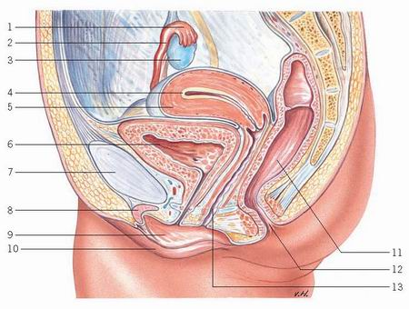**Wat?**Een meisje dat vrijgekomen is uit de seksindustrie heeft een negatief beeld van seksualiteit. Seksualiteit staat voor haar in verbinding met werken, mishandelingen, bedreigingen, verkrachtingen, seksuele uitbuiting en geweld. Vanuit de module seksualiteit is het van belang dat een meisje de positieve en gezonde kant van seksualiteit leert kennen. Op lichamelijk gebied valt er te denken aan kennis van het vrouwelijke lichaam, geslachtsgemeenschap en wat lichamelijk gezond is. Het doel van deze module is dat een meisje kennis heeft van haar lichaam en de positieve kant van seksualiteit kan inzien. Hierbij is het van belang nadruk te leggen op het feit dat wat zij heeft meegemaakt binnen de seksindustrie ongezond is.   
 **Hoe?**

Om een meisje kennis te bieden wat betreft het vrouwelijk lichaam, geslachtsgemeenschap en lichamelijke gezondheid, kan een medewerker met een meisje persoonlijk of in groepsvorm ervoor kiezen verschillende mogelijke oefeningen uit te voeren:

* **Kennis van de vrouwelijke geslachtsorganen**

Een meisje in de leeftijd van 13 tot 18 jaar heeft te maken met ontwikkelingen in haar geslachtsorganen. Het is van belang als medewerker met een meisje of in groepsvorm dit thema te behandelen. Op deze manier krijgt een meisje kennis over haar baarmoeder, vruchtbaarheid, vagina, eierstokken, de eisprong, zwangerschap et cetera. Hiervoor kan een medewerker bijpassend figuur gebruiken. Zie hiervoor figuur 1: Vrouwelijke

*1. Eitrechter 4. Baarmoederslijmvlies 7. Schaambeen 10. Grote schaamlip  
2. Eileider 5. Baarmoeder 8. Clitoris 11. Endeldarm  
3. Eierstok 6. Blaas 9. Kleine schaamlip 12. Anus  
 13. Vagina*

geslachtsorganen.

*Figuur 1: ‘Vrouwelijke geslachtsorganen’. 10voorBiologie, 2005-2011.*

* **Geslachtsgemeenschap**Het is van belang dat een meisje kennis heeft van geslachtsgemeenschap tussen man en vrouw. Hierbij valt te denken aan de veiligheid van geslachtsgemeenschap, relaties, liefde en waar geslachtsgemeenschap uiteindelijk voor zorgt: moederschap. Een medewerker kan over dit onderwerp in gesprek gaan met een meisje, maar kan er ook voor kiezen dit in groepsvorm te behandelen. Want wat gebeurt er nu eigenlijk wanneer een man een vrouw bevrucht? Hoe gaat dit in zijn werk?
* 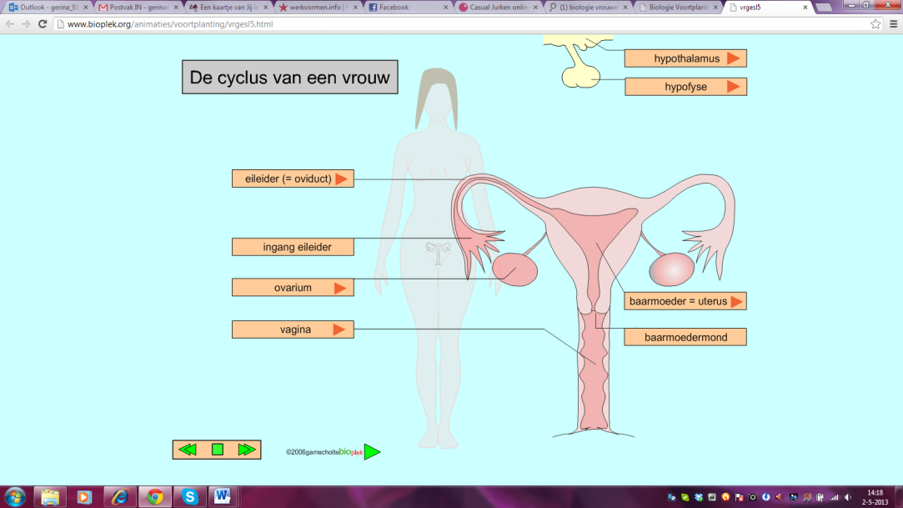**Menstruatiecyclus**Doordat een meisje al vroeg bekend is met seksualiteit kan er sprake zijn van een eerder opgang gekomen menstruatiecyclus. Het is voor een meisje van belang te weten wat er met haar lichaam gebeurt. Er zijn namelijk verschillende ontwikkelingen, zoals vruchtbaarheid en ongesteldheid. Het is belangrijk dat een meisje weet hoe zij zich moet verzorgen en wat er gebeurt in haar lichaam. Kennis staat hierin voorop! Een medewerker dient hierover in gesprek te gaan met een meisje. Er kan ook worden gekozen om het onderwerp in groepsvorm te behandelen. Een medewerker kan hierbij gebruik maken van figuur 2: De cyclus van een vrouw.

*Figuur 2: ‘De cyclus van een vrouw’. Bioplek, 2006.*

|  |  |
| --- | --- |
|  | B. Psychisch |
| 2. Seksualiteit | 2B |

**Module 2B: Seksualiteit op psychisch gebied  
  
Wat?**Een meisje heeft negatieve ervaringen op het gebied van seksualiteit. Het is daarom van belang dat een meisje een ander beeld ontwikkelt rondom dit thema. Het doel is om een meisje kennis te laten maken met de positieve kant van seksualiteit. Zoals eerder benoemd bij module 1 Identiteit, dient een meisje weer in contact te komen met haar lichaam. Daarbij is het aangeven van grenzen, zoals benoemd bij module 1C, erg belangrijk. Wat wil een meisje wel en/of niet? Dit dient zij zelf duidelijk te hebben, voordat zij op een andere manier naar seksualiteit kan gaan kijken. **Hoe?**Om een meisje kennis te laten maken met de positieve kant van seksualiteit zijn er verschillende mogelijke oefeningen:

* **Kennis van seksualiteit**Een meisje dient kennis te hebben van seksualiteit in verschillende opzichten, namelijk de geslachtsorganen van een vrouw, menstruatiecyclus en geslachtsgemeenschap. (Zie oefeningen bij module 2A) Door de kennis en gesprekken te voeren met de medewerker of in groepsvorm, kan een meisje inzien dat seksualiteit ook iets moois en waardevols kan zijn. Dat er sprake is van liefde en dat je kunt kiezen voor seksualiteit.
* **Positieve kanten seksualiteit**  
  Pak een schrijfbord of papier en schrijf in het midden van het blad ‘seksualiteit’. Laat een meisje (of de meisjes wanneer je het als medewerker in groepsvorm uitvoert) benoemen waar zij allemaal aan denken bij het woord seksualiteit. Probeer hen te motiveren aan de positieve kanten te denken. Wanneer hen dit niet lukt en een meisje bijvoorbeeld alleen ‘geweld’ kan benoemen, kan een medewerker een meisje na laten denken over het tegenovergestelde van geweld,  
  bijvoorbeeld vrede, liefde et cetera. Zo kan er alsnog een lijst ontstaan met positieve punten.
* **Wondervraag**Stel een meisje of de meisjes een wondervraag: ‘Stel dat jij morgen wakker wordt en er is een wonder gebeurd, namelijk seksualiteit ziet eruit zoals jij dat wilt, hoe ziet dat er dan uit en wat is er dan anders?’ Een meisje kan op deze manier nadenken over haar ideaalbeeld en denkt op een positieve manier. Het kan zijn dat een meisje benoemt dat wanneer er een wonder is gebeurd, er geen seksualiteit meer is in haar leven. Probeer als medewerker in gesprek te gaan over het onderwerp en koppel dit dan ook aan het thema ‘identiteit’ en ‘grenzen aangeven’. (zie module 1 A,B en C )

|  |  |
| --- | --- |
|  | C. Sociaal |
| 2. Seksualiteit | 2C |

**Module 2C: Seksualiteit op sociaal gebied  
  
Wat?**Het is van belang dat een meisje, op seksueel gebied, haar grenzen aan kan geven. Dit betekent ook naar haar omgeving toe dat zij onafhankelijk en zelfredzaam is. Het is van belang dat ze voor zichzelf duidelijk heeft wat zij wel of niet toestaat in bijvoorbeeld lichamelijk contact, seksistische opmerkingen, et cetera. Aangezien zij in het verleden over haar grenzen heen is gegaan is het van belang hierin voor veiligheid en stabiliteit te zorgen. Het doel van de module is haar te versterken in haar eigen grenzen. Tevens is het van belang dat een meisje leert dat niet iedere man verkeerd is. Hierin zal zij positieve ervaringen op kunnen doen wat betreft haar netwerk, leefomgeving en bij eventuele mannelijke begeleiding. **Hoe?**De oefeningen die een meisje kan doen met een medewerker of lotgenoten binnen een Safe Home komen overeen met de module 1C en 2A en 2B. Dit komt omdat deze modulen gaan over grenzen aangeven, het (her)ontdekken van identiteit en het in contact staan met je eigen lichaam. Mogelijke oefeningen:

* **Grenzen aangeven**  
  Er zijn twee doelen tijdens de oefening. Doel één is het bepalen van je grens en doel twee is het aangeven van je grens. Voor iedereen ligt de grens van zijn/haar persoonlijke ruimte anders. Als iemand anders deze ruimte betreedt merk je bijvoorbeeld dat je gaat zweten, trillen, et cetera. Je wilt als medewerker een meisje de spanning wanneer iemand in haar persoonlijke ruimte komt, laten voelen. Zet een meisje aan de ene kant van de ruimte en ga als begeleider (of een ander meisje) tegenover haar staan. Zet steeds één stap in haar richting en vraag of je dichterbij mag komen. Wanneer zij ‘ja’ zegt mag je nog een stap zetten, net zolang tot dat zij ‘nee’ zegt. Wanneer je merkt dat je de grens van een meisje bereikt hebt, vraag je haar wat zij ervaart en waar zij dat voelt in haar lichaam. Zo leert een meisje haar spanningsruimte kennen. Het is hierbij van belang te vragen wat zij nodig heeft om zich veilig te voelen. Veel voorkomend is dat een meisje aan zal geven dat je weg moet of afstand moet nemen.
* **Grenzen aangeven (deel 2)**Een meisje zal in gesprek met een medewerker of andere meisjes binnen een Safe Home kunnen aangeven hoe zij kijkt naar grenzen. Wat is normaal wanneer je bijvoorbeeld een relatie hebt met een jongen? Het is daarbij van belang dat de waarden en normen binnen de cultuur daarin meegenomen worden. Hierin kan er tevens aandacht worden besteed aan de kleding en make-up die een meisje draagt. Een meisje is zich zo bewust van haar houding, kleding, et cetara en wat zij uitstraalt op seksueel gebied naar haar omgeving toe.
* **Positief contact met een man**Een meisje kan het mannelijke geslacht als een gevaar zien. Zij zijn het geslacht dat haar pijn heeft gedaan, waardoor zij verschillende emoties bij de man zal hebben. Het is als medewerker van belang een meisje te laten ervaren dat niet iedere man, op de manier zoals met haar is omgegaan binnen de seksindustrie, zo is. Niet iedere man wil een meisje pijn doen of haar van haar familie afnemen. Binnen een Safe Home kan er worden gezorgd voor een veilige en stabiele situatie waarin een man (vrienden, familie, huisarts, psycholoog en/of begeleiding) op een positieve manier betrokken zal zijn bij het meisje, zodat zij ervaart dat er goede mannen op de wereld zijn. *(Zie ook fase 1: veiligheid)*

|  |  |
| --- | --- |
|  | B. Psychisch |
| 3. Sociale vaardigheden | 3B |

**Module 3B: Sociale vaardigheden op psychisch gebied**

**Wat?**De meisjes in de prostitutie zijn teleurgesteld in de mensen om hen heen. Een gezonde situatie voor de meisjes is dat ze de goede dingen weer gaan zien in de mensen en in hun omgeving en dat ze die weer gaan waarderen. In deze module gaan we kijken naar ‘Hoe presenteer ik mijzelf’ en ‘Hoe benader ik de ander’. Daarbij is het van belang dat een meisje zich te allen tijde veilig voelt.

**Hoe?**

Er zijn verschillende oefeningen die je als medewerker met een meisje kunt doen als het gaat om sociale vaardigheden op psychisch gebied. Als medewerker is het van belang de behoefte van het meisje voorop te laten staan.

* **Hoe presenteer ik mijzelf**

De eerste oefening gaat over ‘Hoe presenteer ik mijzelf in een groep’. In groepsverband kun je als medewerker de meisjes verhalen laten vertellen. Veiligheid staat in deze oefening voorop. Begin deze oefening door te vertellen dat alles wat er gezegd wordt binnen deze groep blijft en het niet naar buiten komt. De verhalen die verteld worden kunnen over verschillende dingen gaan: het verleden van het meisje, haar familie, haar huidige situatie of haar ideale toekomstbeeld.

* **Hoe benader ik de ander**

Een andere oefening die gedaan kan worden gaat over ‘Hoe benader je de ander’. Grenzen aangeven is hier een belangrijk aspect bij. Ook deze oefening kan in groepsverband uitgevoerd worden. Laat twee meisjes tegenover elkaar gaan staan. Eén meisje loopt op de ander af. Is haar grens bereikt met betrekking tot hoe dichtbij zij bij de ander wil komen, dan stopt zij met lopen. Het andere meisje dat stil staat, kan haar grens aangeven door haar hand op te steken en te zeggen: ‘stop’. Daarna kun je de rollen omdraaien.

|  |  |
| --- | --- |
|  | C. Sociaal |
| 3. Sociale vaardigheden | 3C |

**Module 3 C: Sociale vaardigheden op sociaal gebied**

**Wat?**De sociale vaardigheden van de meisjes zijn zwaar beschadigd door hun verleden. Als een meisje opgevangen wordt in een Safe Home, en zij is vanwege familiedruk in de seksindustrie terechtgekomen, zal ook het contact met haar familie beschadigd zijn. Is dit niet het geval dan zijn de meisjes hoe dan ook geschaad in hun vertrouwen - zij het vertrouwen naar de ouders toe, zij het vertrouwen in mannen of vrouwen in het algemeen -, dat zij sowieso het vertrouwen in hun sociaal netwerk kwijt zijn.

**Hoe?**

Mogelijke oefeningen die de medewerker met een meisje kan uitvoeren in deze module zijn:

* **Balans in een relatie**

De volgende oefening gaat over balans in een relatie. Twee personen gaan beiden aan een kant van een stok staan. Beiden pakken de stok vast en houden de stok tussen hen in. Eén persoon gaat aan de stok hangen en de ander moet hem in balans houden door de stok goed en stevig vast te blijven houden. Het gaat erom dat je elkaar vertrouwt in deze oefening en de balans gaat vinden.

* **Contact maken**

Hoe maak je contact met de ander? Hoe stap je op iemand af? Oefen dit in een groep door te doen alsof je vreemden voor elkaar bent. Loop allemaal individueel door een ruimte heen. Als je iemand tegenkomt, groet haar dan. Dit mag iedereen doen op haar eigen manier. De volgende oefening die je kunt doen is dat je elkaar groet en ook kort een praatje maakt. Zo leren de meisjes in contact te komen met de ander.

|  |  |
| --- | --- |
|  | B. Psychisch |
| 4. Sociaal netwerk | 4B |

**Module 4B: Sociaal netwerk op psychisch gebied  
  
Wat?**In deze module staat het sociale netwerk op psychisch gebied centraal. Het doel van deze module is om een meisje te leren dicht bij zichzelf te blijven en toch in contact met de ander te komen. Het is van belang dat een meisje hierbij leert om duidelijk haar eigen grenzen aan te geven en tegelijkertijd rekening te houden met de ander.

**Hoe?**

De oefeningen die hierna zullen volgen zijn gericht op een meisje in relatie tot haar sociaal netwerk. Het gaat om vertrouwen in de ander en hierbij je grenzen aangeven.

* **Vertrouwen in de ander**

Maak als medewerker bespreekbaar wanneer een relatie gezond is. Een relatie is gezond wanneer er sprake is van genoeg vertrouwen naar elkaar toe. Er zal hier altijd een stukje gezond wantrouwen bij moeten zitten. Je kunt niet iedereen blindelings vertrouwen. Tevens moet er een balans zijn tussen geven en nemen. Een relatie moet van twee kanten komen. Een oefening die je zou kunnen doen als het gaat om vertrouwen is het volgende. Een meisje moet met haar rug naar een ander meisje gaan staan. Het eerste meisje laat zich achterover vallen en de ander moet haar opvangen. In deze oefening gaat het erom dat je elkaar vertrouwd. Doe je dit niet dan zal de oefening niet lukken. Een meisje leert zo vertrouwen te krijgen in de ander. Dit kan zij daarna ook gebruiken in haar sociaal netwerk. Ook hierin moet zij mensen gaan vertrouwen.

* **Grenzen aangeven**

Grenzen aangeven is een thema dat vaak terugkomt, zeker als het gaat om het sociaal netwerk van een meisje. In het contact met de ander is het van belang dat een meisje haar eigen grenzen goed bewaakt en deze ook aangeeft.

*Voor aansluitende oefeningen zie module 1C: Identiteit op sociaal gebied en module 3: sociale vaardigheden.*

|  |  |
| --- | --- |
|  | C. Sociaal |
| 4. Sociaal netwerk | 4C |

**Module 4C: Sociaal netwerk op sociaal gebied  
  
Wat?**De omvang van het sociaal netwerk is erg bepalend voor de verwerking van het verlies van een meisje. Wanneer een meisje alleen binnen een Safe Home haar verlies kan verwerken, zorgt dat ervoor dat zij kwetsbaarder is dan een meisje dat haar hele familie achter zich heeft staan en daarbij ook nog de mensen binnen een Safe Home. Het gaat erom dat een meisje een supportgroep heeft die haar ondersteunt. Hoe meer steun, hoe gemakkelijker een verwerkingsproces verloopt.

**Hoe?**

Het doel van deze module is dat een meisje een steunend sociaal netwerk opbouwt. Hiervoor is het van belang dat een meisje contact heeft met de juiste mensen. Dit zal in veel van de gevallen betekenen dat zij contacten uit haar verleden in de seksindustrie moet verbreken. Daarna kan zij haar nieuwe sociale netwerk opbouwen. Hier zijn verschillende oefeningen voor:

* **Contacten verbreken verleden**

Contacten uit het verleden kunnen op verschillende manieren verbroken worden. Heeft een meisje een mobiele telefoon, laat haar dan de simkaarten waar de nummers van haar pimps en ex-klanten op staan, doorknippen. Dit is een definitief besluit en zal voor de meeste meisjes heftig zijn. Houd hier rekening mee. Daarnaast kun je met een meisje in gesprek gaan over de contacten die ze op dit moment heeft en haar vragen wat deze contacten haar te bieden hebben. Vaak kom je er al snel genoeg achter dat veel van de contacten die een meisje heeft slechte invloed hebben op een meisje. Uiteindelijk moet een meisje zelf de beslissing nemen dat zij het contact verbreekt.

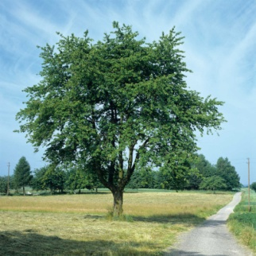Het uitbreiden van het sociaal netwerk van een meisje kan op verschillende manieren. Hieronder volgen een aantal mogelijke technieken en handvatten die ingezet kunnen worden.

* **De boomtechniek**

Deze techniek werkt aan het uitbreiden van een sociaal netwerk door een systematische opbouw van de wortels via de stam naar de kruin. In de wortelfase wordt gevraagd naar de autobiografie van een meisje: wie is zij, wat kan zij, wat vindt zij leuk als zij terugkijkt op haar leven? De tweede fase wordt de stamfase genoemd. Hierbij gaat het om groei en verandering. Er wordt een netwerkplan ontwikkeld: welke contacten sluiten aan bij wat een meisje wil, waar vindt zij die mensen of die informatie? Hoe gaat zij contacten leggen, in welke volgorde, wanneer gaat zij wat doen? De laatste fase is de kruinfase/bloeifase. In deze fase wordt aan handhaving van het sociale netwerk gewerkt: hoe legt een meisje contact en hoe onderhoudt zij dit?

* **De ecogram techniek**

Bij een ecogram wordt het bestaande netwerk in beeld gebracht. Een ecogram is een visuele weergave van iemands sociale netwerk (zie figuur 3: Ecogram). Ook worden kenmerken van het sociale netwerk besproken: omvang, gevarieerdheid, dichtheid en bereikbaarheid van het sociale netwerk. Aan de hand van het ecogram kun je er samen naar kijken waar je eventueel hulp vandaan kunt halen.

*Figuur 3: ‘Ecogram’. J. Wolf & Academische werkplaats, 2010.*

* 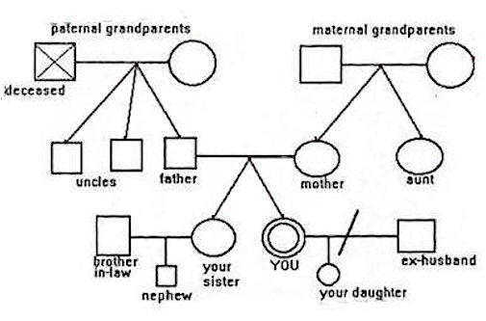**De genogramtechniek**

Het gaat hierbij om het ontwikkelen van een stamboom. Hiermee kun je als medewerker de ontwikkeling van de familierelaties in kaart brengen. Bij een goed gebruik van het genogram (zie figuur 4: Genogram) kun je patronen en thema’s belichten die al generaties lang in een familie voorkomen. Gebeurtenissen die verhoudingen binnen het gezin en tussen het gezin en zijn omgeving wezenlijk veranderen kunnen als concrete informatie worden opgeslagen.

*Het verschil tussen het ecogram en het genogram is dat het ecogram gaat over het gehele  
sociale netwerk van een meisje. Het genogram gaat over de familie van een meisje en de*

*Figuur 4: ‘Genogram’. Peter, K., 2013*

*tradities en gewoontes die je daarin tegenkomt.*

|  |  |
| --- | --- |
|  | A. Lichamelijk |
| 5. Persoonlijke verzorging | 5A |

**Module 5A: Persoonlijke verzorging op lichamelijk gebied**

**Wat?**In fase één zijn we gestart met een lichamelijk onderzoek (*zie fase 1: lichamelijk onderzoek*). Nadat dit lichamelijk onderzoek is uitgevoerd, is het van belang dat de meisjes voor hun eigen persoonlijke verzorging en hygiëne gaan zorgen. De meisjes hebben, in de seksindustrie door de vele verkrachtingen en ongezonde leefsituaties, verschillende ziektes op kunnen lopen, zoals hiv/aids en hepatitis C. Tevens kan een meisje de volgende klachten hebben opgelopen: soa’s, vermoeidheidsklachten, maagklachten, spanning, spierpijn, hoofdpijn, et cetera. Door een meisje te leren weer goed voor zichzelf te zorgen en haar veiligheid te bieden, zullen veel van deze klachten minder worden.

**Hoe?**

Er zijn verschillende oefeningen/trainingen die je als medewerker met de meisjes zo kunnen doen:

* **Training persoonlijke verzorging**

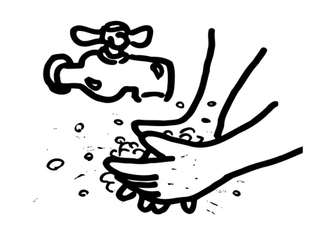In groepsverband of individueel kun je samen met een meisje de hele dag doorlopen. ’s Ochtends staat het meisje op. Wat zou een goed en hygiënisch ochtendritueel zijn? Wassen, aankleden en tandenpoetsen. Leg een meisje ook uit waarom dit goed is. Vertel haar dat dit hygiënisch is en dat dit haar lichaam gezond houdt. ’s Avonds herhaalt zich het ochtendritueel. Ook dan is het goed dat een meisje zich wast, een pyjama aandoet, haar make-up verwijdert en haar tanden poetst. Vraag daarna aan een meisje wat ze op een dag nog meer kunnen doen aan hun persoonlijke hygiëne. Hierbij valt te denken aan handen wassen voor het eten koken, voor het eten en na de toiletgang. Door er met de meisjes over te praten, geef je ze als het ware een training over persoonlijke verzorging.

* **Persoonlijke verzorging in de praktijk**

Daarna is het van belang dat dit in de praktijk gebracht wordt. Leer een meisje dat ze bij het wassen zeep kan gebruiken, leer haar tandenpoetsen, et cetera. Dit kun je als medewerker de meisjes leren door het heel praktisch met elkaar te gaan doen. Dit kan zowel individueel als in groepsverband. Kijk waar de behoeften van een meisje liggen. Het moet voor haar veilig genoeg zijn.

* **Voeding**

Voeding is een belangrijk onderdeel van de persoonlijke verzorging van een meisje. Wat is gezonde voeding, wat moet een meisje allemaal voor voedingsstoffen binnen krijgen en hoe maakt zij gezonde maaltijden klaar? Heel concreet kun je een meisje dit aanleren door haar het zelf te laten ervaren. Dus geef elk meisje in een Safe Home de taak om minimaal één keer in de week te koken. Als er de ruimte voor is, geef elk meisje een moestuintje waar zij haar eigen groente en fruit kan telen. Door een meisje dit zelf te laten doen, zal zij ervaren wat goed en gezond voor haar is.

|  |  |
| --- | --- |
|  | A. Lichamelijk |
| 6. Lichaamsbeweging | 6A |

**Module 6A: Lichaamsbeweging op lichamelijk gebied  
  
Wat?**Lichaamsbeweging op lichamelijk gebied heeft te maken met de persoonijke verzorging van je lichaam. Het doel van deze module is het lichaam gezond te houden door te bewegen. Het lichaam van een meisje dat gedwongen in de prostitutie heeft gewerkt, is niet gewend aan gezonde lichaamsbeweging. In deze module zal het meisje werken aan gezonde lichaamsbeweging. Beweging versterkt het lichaam, versterkt je botten en je spieren en bevordert de energie van een meisje waardoor je letterlijk meer kracht krijgt in je lichaam.

**Hoe?**

Bij lichaamsbeweging zijn er verschillende mogelijke oefeningen die alleen of samen kunt doen. Een meisje kan hierbij zelf aangegeven wat zij leuk vindt om te doen. Door aan te sluiten bij de behoefte van een meisje, zorg je als medewerker ervoor dat zij er ook plezier in heeft en het blijft doen. Als Safe Home kun je zelf lichaamsbeweging aanbieden aan de meisjes. Tevens kun je contact leggen met een sportschool waar je de meisjes naar door kunt verwijzen. Mogelijk oefeningen die je kunt doen:

* **Half uur beweging**

Zorg ervoor als medewerker dat een meisje ongeveer 30 minuten per dag beweegt. Bewegen kun je op verschillende manieren doen: balsporten, boksen, dansen, fietsen, steppen, fitnessen, krachttrainingen, wandelen, tuinieren et cetera. Je kunt bepaalde sporten aanbieden binnen een Safe Home. Neem in het programma een half uur sport per dag op. Wissel per dag af welke sport je doet.

|  |  |
| --- | --- |
|  | B. Psychisch |
| 6. Lichaamsbeweging | 6B |

**Module 6B: Lichaamsbeweging op psychisch gebied  
   
Wat?**Psychisch heeft een meisje veel te verwerken. Om alles wat in het verleden is gebeurd te verwerken en een plek te geven, kan een meisje lichaamsbeweging gebruiken. Door lichaamsbeweging kan zij emoties uiten en leren zichzelf te verdedigen. Het biedt zelfvertrouwen en brengt je in contact met je lichaam, waarbij je ook zult moeten luisteren naar je lichaam. De meisjes moeten hun eigen lichaam leren kennen.

**Hoe?**

Een meisje kan haar eigen lichaam leren kennen, emoties uiten en even ergens anders aan denken door onderstaande mogelijke oefeningen (*voor aanvullende oefeningen zie module 1A: Identiteit op lichamelijk gebied*):

* **Emoties uiten**

Door te gaan boksen met een meisje kan zij haar emoties, zoals boosheid, eruit slaan. Bij boksen kan zoveel emotie vrijkomen dat het psychisch erg zwaar wordt voor een meisje. Blijf er als medewerker alert op dat je dit langzaam opbouwt en ga dus niet te snel voor een meisje.

* **In contact met eigen lichaam**

Als een meisje gaat dansen, komt zou nauw in contact met haar eigen lichaam. Door middel van dans is een meisje zich erg bewust van haar eigen lichaam en hoe zij zich verhoudt tot haar eigen lichaam. In dans kan een meisje ook haar emotie laten zien.

* **Ontspanning**

Als laatst kun je als medewerker met een meisje een sport gaan doen die zij leuk vindt. Dit zal ervoor zorgen dat een meisje ontspant. Per meisje zal het verschillend zijn welke sport zij kiest. Door te ontspannen zal een meisje rust en stabiliteit ervaren. Zij kan haar gedachten even opzij zetten en volledig relaxen.

|  |  |
| --- | --- |
|  | C. Sociaal |
| 6. Lichaamsbeweging | 6C |

**Module 6C: Lichaamsbeweging op sociaal gebied  
  
Wat?**Lichaamsbeweging op sociaal gebied heeft twee doelen: in contact komen met de ander en ontspanning. Sporten is een vorm van ontspanning waarbij je plezier kunt maken met elkaar. Het is een sociale bezigheid waarbij je contact kunt maken met anderen en deze contacten ook kunt onderhouden. De meisjes kunnen zo tegelijkertijd contacten opbouwen en zorgen voor hun eigen lichaamsbeweging.

**  
Hoe?**

Bij deze module zijn er een aantal sporten die je zou kunnen doen. Hierbij valt te denken aan sporten die je samen moet doen:

* Voetbal;
* Tennis;
* Fietsen;
* Wandelen;
* Hardlopen;
* Dansen;
* Fitnessen;
* ……
* ……

|  |  |
| --- | --- |
|  | B. Psychisch |
| 7. Wonen en leven | 7B |

**Module 7B: Wonen en leven op psychisch gebied**

**Wat?**Een meisje zal zich in de loop van haar herstel steeds meer richten op zelfstandigheid en zelfredzaamheid. Daarbij is het van belang dat zij goed voor zichzelf kan zorgen en weet hoe financiële regelingen werken. Hierbij valt te denken aan het openen van een bankrekening, verzekeringen afsluiten, juridische procedures leren kennen, formulieren aanvragen en invullen en huishoudelijke taken. Wanneer een meisje deze module beheerst zal zij, op financieel en huishoudelijk gebied, in staat zijn om zelfstandig te wonen en te leven. Een medewerker zal ieder meisje individueel begeleiden bij het uitvoeren van deze module. Het doel is dat een meisje een onafhankelijke toekomst in zal gaan en daarin voldoende kennis heeft van financiële en huishoudelijke taken. **Hoe?**Er zijn verschillende mogelijke oefeningen die een meisje kan doorlopen met een medewerker om zo te werken aan een toekomst, waarin ze zelfredzaam is wat betreft wonen en leven:

* **Huishoudelijke taken**  
  Bij huishoudelijke taken valt te denken aan het onderhouden van een huis. Geef een meisje haar verantwoordelijkheden binnen een Safe Home, zodat zij leert hoe zij haar kleren wast, eten kookt, schoonmaakt et cetera. Het doel is dat een meisje dit vervolgens zelfstandig uit kan voeren en daarbij kennis heeft van huishoudelijke taken. Hiervoor kan er ook gebruik worden gemaakt van *module 5: Persoonlijke verzorging*.
* **Financiële taken** Om zelfredzaam te zijn is het van belang dat je een eigen bankrekening met geld hebt, zodat je voor jezelf kunt zorgen. Een medewerker kan een meisje helpen bij het openen van een eigen bankrekening en het afsluiten van verzekeringen (dit is niet altijd van toepassing). Tevens is het van belang dat een meisje om leert gaan met geld en leert dat het belangrijk is om te sparen, zodat je iets kunt kopen. Om dit leeronderdeel te ondersteunen, kan ieder meisje in een Safe Home een eigen spaarpot krijgen (of maken als onderdeel van een creatieve activiteit) en door middel van klusjes, binnen of buitenshuis, geld verdienen.
* **Juridische procedures**   
  Een meisje heeft te maken gehad met (seksuele) uitbuiting, verkrachting, geweld en mishandeling. Het is van belang dat niet alleen een meisje herstelt, maar ook dat daders opgepakt worden. Als medewerker kun je een meisje leren waar zij aangifte kan doen tegen de dader. Let hierbij op de corruptie van de politie. Het kan ook tegen je werken! Leer als medewerker een meisje hoe om te gaan met de corruptie en wie wel te vertrouwen zijn. Advies: zorg voor samenwerking met bijvoorbeeld een betrouwbare advocaat die dit proces kan helpen begeleiden. We adviseren elk Safe Home om samen te werken met een advocaat.

|  |  |
| --- | --- |
|  | A. Lichamelijk |
| 8. Dag- en nachtritme | 8A |

**Module 8A: Dag- en nachtritme op lichamelijk gebied  
  
Wat?**Dag- en nachtritme zorgt voor structuur, en structuur biedt veiligheid en zekerheid. Een meisje verlangt naar veiligheid en zekerheid. Binnen een Safe Home is het belangrijk een meisje in een gezond dag- en nachtritme te krijgen, zodat zij op vaste tijden eet, drinkt en slaapt. Hierbij valt ook te denken aan lichaamsbeweging en vrijetijdsbesteding. Het doel is dat een meisje optimaal zorgt voor haar lichaam en als medewerker heb je de taak om dit in goede banen te leiden. Een lichaam dient te wennen aan de structuur, zodat het lichaam van een meisje aansterkt.  **Hoe?**

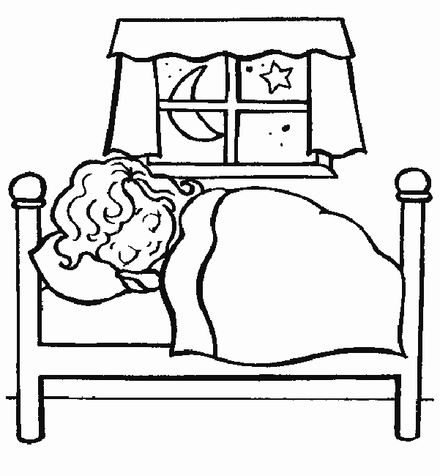Een dag- en nachtritme ontstaat door regelmaat en vaste tijden. Er zijn verschillende mogelijke oefeningen om structuur aan te brengen in het systeem van een meisje, zodat zij lichamelijk sterker wordt:

* **Slapen**

Hoe slaapt een meisje? In de beginperiode zal een meisje slecht slapen en eventueel nachtmerries hebben. Ze kan erg angstig zijn om alleen te slapen of juist om samen te slapen. Dit ligt eraan hoe het binnen de Safe Home geregeld is. Daarbij laat het slaapgedrag van een meisje zien hoe zij zich voelt. Wanneer er sprake is van meer veiligheid en stabiliteit zal zij beter gaan slapen. Tevens zal een meisje niet gewend zijn om ’s nachts te slapen, dus probeer haar in de avond op een vast tijdstip naar bed te brengen. In het begin zal zij moeite hebben met slapen, maar hier zal haar lichaam aan moeten wennen.

* **Voedsel**Een meisje dient op vaste tijden voedsel binnen te krijgen, dit zorgt voor een regelmatig en gezond eetpatroon. Een lichaam dient te wennen aan het gezonde voedsel en de vaste tijden waarop een meisje eet. Het kan voorkomen dat het lichaam van een meisje hier op reageert en zij voor een korte periode maag- en/of darmklachten zal hebben. Het is per cultuur verschillend wat vaste tijdstippen zijn om te eten. Het is van belang dat een meisje kennis heeft van gezonde voeding. Hiervoor kan zij gebruik maken van *module 5: Persoonlijke verzorging*.
* **Lichaamsbeweging**Het lichaam van een meisje is niet gewend aan gezonde lichaamsbeweging. Het is van belang om te bewegen zodat je lichaam zich ontwikkelt en sterker wordt. Je versterkt als medewerker op deze manier de weerbaarheid van het lichaam van een meisje en tevens ook haar weerstand. Beweging versterkt het lichaam, versterkt de botten en de spieren en bevordert de energie van een meisje waardoor ze letterlijk meer kracht krijgt in haar lichaam. *Voor mogelijke oefeningen zie module 6A: Lichaamsbeweging op lichamelijk gebied.*

|  |  |
| --- | --- |
|  | B. Psychisch |
| 8. Dag- en nachtritme | 8B |

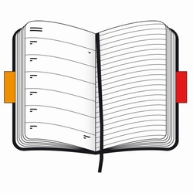**Module 8B: Dag- en nachtritme op psychisch gebied  
  
Wat?**Dag- en nachtritme zorgt voor een stevigere psychische gesteldheid, doordat er sprake is van regelmaat. Zoals eerder genoemd bij module 8A versterkt het lichaam door een dag- en nachtritme. Doordat het lichaam van een meisje sterker wordt zal zij zich psychisch ook sterker gaan voelen. Er is dan sprake van stabiliteit, wat zorgt voor veiligheid. Een meisje zal haar rust vinden in haar eigen gemaakte dag- en nachtritme. Het is van belang dat een meisje zelf voldoende inspraak heeft in haar structuur, zodat het een persoonlijk ritme wordt. **Hoe?**Structuur zorgt voor stabiliteit en rust in de psychische gesteldheid van een meisje. Het is van belang dat het een persoonlijke ritme van een meisje wordt. Er zijn verschillende mogelijke oefeningen om hier aan te werken:

* **Vaste tijden**

Een meisje dient zelf te kunnen beslissen wat vaste tijdstippen voor haar zullen zijn in bijvoorbeeld haar slaappatroon. Zij kan zelf aangeven dat zij bijvoorbeeld iedere avond om 20:30 uur naar bed gaat. Voor de jongste meiden is het goed om de tijd vast te stellen of de keuze tussen twee tijden te geven. Doordat een meisje binnen een Safe Home woont heeft zij te maken met huisgenoten. Daarom is het belangrijk om op vaste tijden gezamenlijk te eten. Als medewerker kun je ervoor zorgen dat de eettijden een gezellige aangelegenheid zijn en een meisje haar eigen taken hierin vervult. Vul samen met een meisje haar dagritme in door afspraken te maken en dit op papier te zetten.

* **Persoonlijke invulling**Wie bepaalt de invulling van het dag- en nachtritme van een meisje? Grotendeels zal een meisje hier zelf inspraak in hebben. Zoals het invullen van haar vrije tijd, school en/of werk, persoonlijke verzorging en lichaamsbeweging. Daarbij is het wel van belang dat de activiteiten die in groepsvorm worden uitgevoerd op vaste gezamenlijke tijden plaatsvinden. Een medewerker kan met een meisje samen haar dag- en nachtritme invullen op een groot papier of schrijfbord en daar afspraken met haar over maken.

|  |  |
| --- | --- |
|  | C. Sociaal |
| 8. Dag- en nachtritme | 8C |

**Module 8C: Dag- en nachtritme op sociaal gebied  
  
Wat?**Het dag- en nachtritme van een meisje heeft veel invloed op sociaal gebied. Wanneer een meisje geen vaste slaaptijden heeft kan het zijn dat zij haar sociale leven verwaarloost. Een meisje dient door de verschillende structuren (zie ook module 8A en 8B) te werken aan dagbesteding en vrijetijdsbesteding. Een meisje zal het moeilijk vinden om te gaan met tijd die zij over heeft, omdat zij dit gewoonweg niet gewend is. Het is van belang als medewerker samen met een meisje te kijken naar de invulling van haar dag- en nachtstructuur. Hierin heeft een meisje de keuzevrijheid of zij dit individueel of in groepsvorm wil uitvoeren.  **Hoe?**Om te ontwikkelen in een dag- en nachtritme op sociaal gebied zijn er verschillende mogelijke oefeningen om uit te voeren:

* **Dagbesteding**Een meisje heeft verschillende keuzes te maken in haar dagbesteding. Wanneer een meisje haar school nog niet heeft afgerond is het van belang als medewerker hier voor te zorgen. Het is belangrijk dat een meisje haar school afmaakt, zodat zij zich verder kan ontwikkelen in een vakgebied of binnen haar vakgebied gaat werken. In sommige landen zal dit moeilijk zijn. Zorg dan dat een meisje leert lezen en schrijven binnen een Safe Home en dat zij een vakopleiding kan gaan volgen. Als een meisje leert werken kan zij zelfstandig sparen voor haar toekomst. Bij dagbesteding kan er ook worden gedacht aan lichaamsbeweging of het uitvoeren van een hobby. Vraag aan een meisje wat zij leuk vindt om te doen als hobby. Wanneer zij dit niet goed kan beantwoorden kun je als medewerker aan haar vragen wat zij graag deed voordat zij in de gedwongen prostitutie terecht kwam. Als medewerker kun je haar verschillende hobby’s aanbieden.
* **Vrijetijdsbesteding**Een meisje is niet gewend vrije tijd te hebben. Dit kan ongemakkelijk zijn of juist zorgen voor verveling. Het is goed om met een meisje te kijken naar wat zij eventueel kan gaan doen in haar vrije tijd. Denk hierbij aan ontspanning, zoals knutselen, schilderen, boetseren of een boek lezen. Kijk als medewerker met haar mee naar haar vrije tijd en let erop dat een meisje dit niet als negatief gaat ervaren.

|  |  |
| --- | --- |
|  | A. Lichamelijk |
| 9. Moeder en kind | 9A |

**Module 9A: Moeder en kind op lichamelijk gebied**

**Wat?**Deze module heeft een overlap met module 5A, waarbij het gaat over persoonlijke hygiëne.

In deze module wordt er aandacht besteed aan de moeder en het kind. Deze module zal alleen bruikbaar zijn voor een meisje als zij ook een kindje heeft of zwanger is. In de relatie tussen moeder en kind is het goed dat er gelet wordt op persoonlijke verzorging. Hoe verzorg je je kind lichamelijk en wat is gezond voor een kind. Tevens is het van belang dat de moeder ook blijft zorgen voor haar eigen lichaam.

**Hoe?**

Om goed voor je kind te zorgen zijn er een aantal dingen waar je als medewerker met een meisje concreet bij stil kunt staan:

* **Arts/consultatiebureau**

Regelmatig zal de moeder met haar kind een bezoek aan de arts of een consultatiebureau kunnen brengen. Zo wordt de lichamelijk gezondheid van het kind nauwlettend in de gaten gehouden. Voor deze lichamelijk controle kan er gebruik gemaakt worden van het hulpverleningsnetwerk van een Safe Home.

* **Verzorging van het kind**

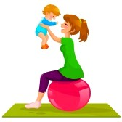Het is goed om een meisje begeleiding te geven in de verzorging van haar kind. Bij de verzorging valt te denken aan hygiëne, zoals wassen en tanden poetsen. Tevens valt er te denken aan voeding. Eet het kind wel voldoende en gezond genoeg? En wat is gezonde voeding? Let erop dat zowel moeder als kind voldoende fruit en groente eet.

* **Spel en sport**

Moeder en kind kunnen ook samen gaan spelen en sporten. Hierbij valt te denken aan het spelen zowel binnen als buiten. Samen knutselen, boekjes lezen, zwemmen et cetera. Door samen te spelen en sporten blijft het kind lichamelijk gezond, maar ook is het goed voor de interactie tussen moeder en kind.

* **Persoonlijke verzorging moeder**

Eigen persoonlijke verzorging zie *module 5A: persoonlijke verzorging*.

|  |  |
| --- | --- |
|  | B. Psychisch |
| 9. Moeder en kind | 9B |

**Module 9B: Moeder en kind op psychisch gebied  
  
Wat?**Zoals gezegd is deze module alleen bruikbaar voor een meisje dat moeder is. In module 9b gaat het over het psychisch welzijn van zowel moeder als kind. Hoe staat de moeder in contact met haar zoon of dochter en wat komt hier psychisch allemaal bij kijken? Een meisje kan met de vraag zitten of zij wel een goede moeder is voor haar kind. Dit heeft alles met identiteit te maken (*zie module 1: Identiteit*). Daarom is het goed, voordat een meisje begint met deze module, dat zij al verschillende oefeningen uit module 1 heeft doorlopen. Zo kan zij module 9B starten met een gezond zelfbeeld en een herstelde identiteit.

**Hoe?**

Oefeningen binnen deze module zullen als doel hebben het contact tussen moeder en kind op psychisch gebied te bevorderen.

* **Ben ik een goede moeder?**

Een meisje kan met de vraag zitten of zij wel een goede moeder is voor haar kind. Hier kun je als medewerker over in gesprek gaan met een meisje. Laat haar opschrijven wat ze goed doet in de interactie met haar kind. Zodra zij dit opgeschreven heeft kun je hier samen over in gesprek gaan en vragen aan een meisje wat zij vindt van haar kwaliteiten. Lukt het haar niet om kwaliteiten op te schrijven, betrek dan de andere meisjes uit een Safe Home hierbij en laat hun vertellen wat zij goed doet. Is hier niet de mogelijkheid voor of wil een meisje dit niet, doe dan de volgende oefening (als er de geschikte apparatuur aanwezig is). Ga anders door naar de derde oefening.

* **Video-analyse (alleen als geschikte apparatuur aanwezig is)**

Maak als medewerker een korte video van een meisje met haar kind. Doe dit door een bepaalde situatie te filmen, zoals het wassen van het kind. Nadat je dit gefilmd hebt, kun je dit samen met een meisje terug kijken. Zij kan dan de positieve dingen die zij ziet benoemen. Als medewerker kun je haar hierbij helpen door dingen aan te wijzen. Tevens kun je kijken naar dingen die nog verbeterd kunnen worden. Vergeet niet te vragen naar de gevoelens van de moeder. Hoe voelt zij zich als zij in contact is met haar kind?

* **Observatie/analyse**

Is er niet de benodigde apparatuur aanwezig, observeer dan als medewerker het gedrag van moeder en kind als zij haar kind bijvoorbeeld gaat wassen. Schrijf op wat je allemaal ziet en ga daarna erover in gesprek met een meisje. Benoem wat je hebt gezien en vraag wat zij hiervan vindt. Vraag ook wat dit met haar ‘moedergevoel’ doet. Vindt zij het lastig om dit gevoel te omschrijven, laat haar dit dan beeldend vertellen, door middel van klei, tekenen, schilderen of schrijven. Op die manier kan het voor een meisje makkelijker zijn om haar gevoelens te uiten.

|  |  |
| --- | --- |
|  | C. Sociaal |
| 9. Moeder en kind | 9C |

**Module 9C: Moeder en kind op sociaal gebied**

**Wat?**In de voorgaande modules over moeder en kind ging het over de lichamelijke verzorging en over de interactie op psychisch gebied tussen moeder en kind. In deze module gaat het over de relatie tussen moeder en kind. Dit zal overlap hebben met module 9B. In deze module ligt de nadruk meer op de relatie tussen moeder en kind en hoe zij haar omgeving kan inzetten om de relatie die zij met haar kind heeft te bevorderen.

**Hoe?**

Zoals benoemd, heeft de module veel overlap met module 9B. Hierin is de video-analyse naar voren gekomen. De video-analyse kan ook in deze module gebruikt worden.

* **Video-analyse**

*Zie module 9B.* Een aanvulling op die oefening is dat er bij de video-analyse op sociaal gebied meer gekeken kan worden naar de relatie van moeder en kind als zij bijvoorbeeld aan het spelen zijn met elkaar of eventueel met andere kinderen. Hoe reageren een meisje en haar kind op het contact met de mensen om hen heen? Gaan zij hierop in of houden zij zich afzijdig? Hierover kun je als medewerker naderhand in gesprek gaan met een meisje.

* **In contact komen met de omgeving**

Als medewerker kun je met een moeder en kind meegaan naar bijvoorbeeld een speelplek in de buurt. Een meisje kan dan in contact komen met andere moeders en ervaringen uitwisselen. Zo kan zij, bij het opvoeden van haar kind, gebruik maken van de hulp van de andere moeders en de tips die zij krijgt uit haar omgeving. Is er geen speelplek in de buurt, doe dan de oefening die hierna volgt.

* **Lotgenotencontact/verhalen vertellen**

Is er geen mogelijkheid om andere moeders in de omgeving op te zoeken, zorg dan dat er binnen een Safe Home een moment in de week is, waarbij de meisjes die een kind hebben met elkaar in gesprek kunnen gaan. Zij kunnen ervaringen uitwisselen en zo van elkaar leren.

|  |  |
| --- | --- |
|  | B. Psychisch |
| 10. Zingeving | 10B |

**Module 10B: Zingeving op psychisch gebied  
  
Wat?**In de module komt de vraag naar voren: hoe staat een meisje in verhouding tot zingeving en/of religie? In deze module is er de mogelijkheid om stil te staan bij zingeving. Een meisje kan met vele zingevingsvragen zitten. Een voorbeeld: ‘wat heeft het leven nog voor zin, nu ik al zo beschadigd ben in het verleden?’ en ‘bestaat er wel een God die mij helpt?’ Per cultuur zal het verschillend zijn hoe er omgegaan wordt met zingeving. Als medewerker kun je deze module aanpassen aan de behoefte van een meisje.

**Hoe?**

Per meisje zal het verschillend zijn of en hoe zij aan de slag gaat met deze module. Hieronder volgen een aantal mogelijk oefeningen die een meisje kan doen op het gebied van zingeving:

* **Lotgenotencontact**

Zoals we net besproken hebben zal een meisje met veel zingevingsvragen zitten. Zij zal hier niet alleen in staan en daarom kan een meisje gebruik maken van de contacten die zij heeft in een Safe Home. Door met elkaar te delen met welke vragen je worstelt, kun je elkaar hier verder mee helpen. Een meisje zal ervaren dat de vragen waar zij mee zit niet gek zijn. Tevens zal zij eventueel antwoorden kunnen krijgen van de andere meisjes. Er zijn niet altijd antwoorden op de zingevingvragen. Geef jezelf en elkaar daar de ruimte in en blijf met elkaar in gesprek over hoe de ander hiermee omgaat.

* **Wie is God?**

Veel van de meisjes zijn nog jong en zullen met de vraag worstelen wie God voor hen is. Laat een meisje op een papier het woord ‘God’ schrijven en zet om dit woord een cirkel. Daarna kan zij om die cirkel heen woorden zetten die volgens haar met ‘God’ te maken hebben. Zo kan zij bewust gaan nadenken over wie God voor haar is en welke rol ze wil dat Hij in haar leven speelt.



|  |  |
| --- | --- |
|  | C. Sociaal |
| 10. Zingeving | 10C |

**Module 10C: Zingeving op sociaal gebied**

**Wat?**Deze module is een vervolg op module 10B: zingeving op psychisch gebied. Zodra een meisje een duidelijk beeld heeft over wat zingeving voor rol speelt in haar leven, kan zij gaan kijken naar hoe zij dit concreet vorm gaat geven. Wat wil een meisje in het dagelijks leven met religie/geloof? Wat voor plek krijgt God in haar leven? Wil ze dit delen met anderen? In de meeste gevallen zal het voor een meisje makkelijker zijn om haar geloof vorm te geven door het te delen met anderen. Eventueel kan zij zich aansluiten bij een geloofsgemeenschap, bijvoorbeeld een kerk in de buurt.

**Hoe?**

Om het geloof van een meisje invulling te geven, zal zij hier concreet mee aan de slag kunnen gaan. In deze module gaat het over zingeving op sociaal gebied. Dus hoe kun je de sociale omgeving van een meisje gebruiken om haar geloof invulling te geven?

* **Aansluiting zoeken bij een geloofsgemeenschap**

Door je aan te sluiten bij een geloofsgemeenschap, bijvoorbeeld een kerk, zal een meisje mensen ontmoeten die haar kunnen steunen en bijstaan in haar geloofsovertuiging. Samen met medegelovigen kun je activiteiten ondernemen. Dit zal niet alleen bevorderlijk zijn voor het geloof van een meisje, tevens draagt dit bij aan het opbouwen van een sociaal netwerk (*zie module 4: sociaal netwerk*).

* **Bezinningsdienst in huis**

Niet in alle landen zal het mogelijk zijn om je aan te sluiten bij een geloofsgemeenschap. Het meisje kan hierdoor namelijk gevaar lopen. Als Safe Home kun je een moment in de week inplannen waarbij je zelf een bezinningsdienst houdt. Zo komen de meisjes in contact met elkaar en kunnen zij samen over het geloof nadenken en hier invulling aan geven.

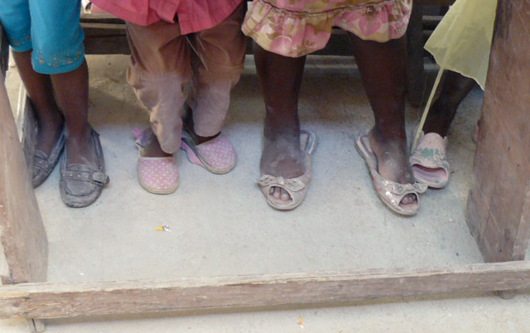

**FASE 4 : SCHOLING, WERK EN WONEN**

Fase 4 is de afsluitende fase, ook wel de uitstroomfase genoemd. In deze fase wordt er gezocht naar een passende opleiding of passend werk voor een meisje. Per cultuur is het verschillend wanneer een meisje toe is aan deze fase. Eventueel is het ook mogelijk om deze fase samen te laten vallen met fase 3. Een meisje kan dan tegelijkertijd bezig zijn met haar herstelproces en bijvoorbeeld een opleiding. Ook in deze fase wordt de keuze van een meisje voorop gesteld. Het gaat om haar behoeften en om waar zij (emotioneel) toe in staat is.

**Wat?**  
In deze fase gaat het om zoeken naar een passende opleiding of passend werk. Een meisje kan hier samen met de lokale werker mee aan de slag gaan, als zij hier behoefte aan heeft. Het volgen van een opleiding of het uitvoeren van werk biedt een toekomstperspectief.1 Het werken aan hun eigen toekomst zorgt voor zelfstandigheid en gezonde onafhankelijkheid. Zodra een meisje zelfstandig en onafhankelijk is, kan er gekeken worden naar een zelfstandige woonvorm of eventuele terugkeer naar familie. Bij een zelfstandige woonvorm kan er nog een aantal maanden ambulante hulp geboden worden. Door al deze veranderingen zal het leven van een meisje (weer) genormaliseerd worden. Van belang is dat een meisje voldoende stabiliteit en veiligheid (zie fase 1) ervaart, voordat zij een Safe Home kan verlaten.   
Het kan voorkomen dat een meisje ervoor kiest om meteen aan het werk te gaan, zonder enige andere fase te doorlopen. Dit is mogelijk, maar hierbij geven wij aan dat het van belang is om fase één tot en met drie wel te doorlopen.

**Hoe?**Bij het zoeken naar een opleiding of werk kun je gebruik maken van het netwerk dat om een meisje of een Safe Home heen staat. Als medewerker is het van belang om het (hulpverlenings) netwerk dat je hebt te gebruiken. Kijk of er in de buurt waar een Safe Home staat bijvoorbeeld een school is, waar je als medewerker de meisje naar door kunt verwijzen. Is dit niet het geval maak dan een connectie met een school in de dichtstbijzijnde stad. Zodra je deze connectie hebt kun je hier in de toekomst bij de andere meisjes ook gebruik van maken. Het zelfde geld voor werk. Zodra je een samenwerkingsrelatie hebt met werkplekken, bestaat er de mogelijkheid om meedere meisjes hiernaar door te verwijzen.2 Een andere mogelijkheid is dat je als Safe Home zelf een opleiding of werk aanbiedt. Per cultuur zal hier anders vorm aan worden gegeven.

*Voorbeelden van opleidingen: Voorbeelden van werk:*

- Kappersopleiding; - Kapster;

- Naaicursus; - Kledingontwerpster;

- Mode opleiding; - Administratief medewerkster etc.

- Zelfstandige te worden;

- Administratieve opleiding etc.

**BRONVERMELDING**

Hieronder volgt de bronvermelding per fase. De uitwerking van de interviews met de verschillende organisaties zijn te lezen in het bronnenboek. Het bronnenboek kun je, wanneer je daar behoefte aan hebt, aanvragen bij Stichting Home of Change Nederland.

Fase 1/Stabiliteit en veiligheid

1. Zie interview Sergey en Rijnsburger namens Stichting Home of Change.

2. Zie de verschillende interviews.

3. Zie interview Frits Rouvoet namens Blood’n Fire.

4. Mönnink, de H. (1996). *Verlieskunde: Handreiking voor de beroepspraktijk*. Uitgever: Elsevier, Amsterdam.

5. Zie interview Ineke van Buren namens Fier Fryslan.

6. Zie interview Brenda Noorman namens Stichting de Haven.

Fase 2 / Rouwverwerking

1. Mönnink, de H. (1996). *Verlieskunde: Handreiking voor de beroepspraktijk*. Uitgever: Elsevier, Amsterdam.

2. Encyclo.nl, 2007. Geraadpleegd op 10 april 2013, http://www.encyclo.nl/zoek.php?woord=coping  
3. Encyclo.nl, 2007. Geraadpleegd op 10 april 2013, http://www.encyclo.nl/begrip/support  
4. Zie interview Tom Marfo namens Christian Aid and Recources Foundation  
5. Zie interview Anja Kruijsbergen namens IKOS hulpverlening  
  
Fase 3 / De modulenkast  
1. Hordijk, A. (2012). Het biopsychosociale model. Uitgever: Christelijke Hogeschool Ede.  
2. Zie interview Jacqueline Kruijsbergen namens Stichting Home of Change Nederland

Fase 4 / Scholing, werk en wonen

1. Zie interview Ineke van Buren namens Fier Fryslan

2. Zie de verschillende interviews